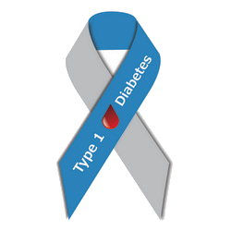
HBC Diabétesz Napló
v20.2 Type 1 Diabetes APP
Felhasználói kézikönyv és telepítési útmutató

Inzulinnal kezelt cukorbetegek, hozzátartozóik és kezelőorvosaik részére.
2026. augusztus

Tartalomjegyzék
Tartalomjegyzék 2
1. Bevezető: mi ez az alkalmazás és kinek szól 4
2. Újdonságok a v20-ban 5
3. Fogalomtár: a leírásban használt kifejezések 17
4. Az alkalmazás nézetei fülről fülre 20
4.0 Képernyőképek: így néz ki az alkalmazás 20
4.1 Áttekintés (Vezérlőpult) 23
4.2 Grafikonok 23
4.3 Bejegyzések 23
4.4 Statisztika 24
4.5 Ételek 25
4.6 Szinkron 25
4.7 Beállítások 26
4.8 Új bejegyzés 31
4.9 Gyorsreferencia: gombok, ikonok, jelzések 33
5. Egy tipikus nap az alkalmazással — gyakorlati példa 34
6. A telepítés fázisai 35
6.1 Első fázis: közzététel a GitHub Pages szolgáltatáson 35
6.2 Telepítés Android telefonra 37
6.3 Telepítés iPhone-ra 37
6.4 Telepítés Windows vagy Mac gépre 37
6.5 A korábbi (v6, v7 vagy v8) napló adatainak átvétele 37
6.6 Első beállítások, a kezelőorvossal közösen 38
6.7 Frissítések a jövőben 38
7. Google Drive szinkron: a követő élőben látja az értékeket 39
7.1 Hogyan működik 39
7.2 Egyszeri Google-beállítás (kb. 20 perc, ingyenes) 39
7.3 A tulajdonos beállítása (tulajdonos mód) 42
7.4 A mappa megosztása és a követő beállítása (követő mód) 42
7.5 Biztonsági mentés a gyakorlatban: a havi rutin 43
8. CGM-adatok betöltése (szenzort használóknak) 43
9. Megjelenés a Google Play áruházban 44
9.1 Fejlesztői fiók létrehozása 44
9.2 Az Android-csomag elkészítése 44
9.3 Feltöltés és áruházi adatlap 44
10. Hibaelhárítás: gyakori kérdések 45
11. Orvosi és adatvédelmi tudnivalók 46
11.1 Szakorvosi szemmel 46
11.2 Hol vannak az adatok 46
11.3 Összefoglalás 47
12. SOS vészhelyzeti funkció 47
12.1 Beállítás 47
12.2 Az SOS-lap megnyitása 47
12.3 Automatikus riasztás alacsony értéknél 48
12.4 Fontos korlátok és tanácsok 48

1. Bevezető: mi ez az alkalmazás és kinek szól
A HBC Diabétesz Napló személyes egészségnapló inzulinnal kezelt cukorbetegek számára. Telefonon, tableten, laptopon és asztali számítógépen egyaránt fut, internetkapcsolat nélkül is működik, és az adatok a felhasználó saját eszközén maradnak. A napló rögzíti a vércukorméréseket, az étkezések szénhidráttartalmát és a beadott inzulint, majd ezekből áttekinthető grafikonokat és statisztikákat készít.
Az alkalmazás öt fő szolgáltatást nyújt, amelyet egy papíralapú napló nem. Először: számol a felhasználó helyett, például javaslatot ad az étkezés előtti inzulinadagra a kezelőorvossal egyeztetett értékek alapján. Másodszor: azonnal visszajelez, például figyelmeztet alacsony vércukorérték rögzítésekor. Harmadszor: megosztható, így egy kijelölt követő — hozzátartozó vagy kezelőorvos — a saját telefonján, élőben láthatja a friss értékeket. Negyedszer: kétnyelvű (magyar és angol), és a vércukor mértékegysége is átkapcsolható. Ötödször — a v9.0 újdonságaként —: tetszőlegesen megadott időszakról nyomtatható orvosi riportot készít, amely PDF-ként a szakrendelésre is elvihető.

Amit az alkalmazás nem csinál
Az alkalmazás nem orvostechnikai eszköz, és nem helyettesíti az orvosi tanácsadást. Minden számítása — beleértve az inzulinadag-javaslatot, valamint a becsült HbA1c és GMI értékeket — kizárólag tájékoztató jellegű. A dózisokról minden esetben a kezelőorvos iránymutatása szerint kell dönteni. Ezt a figyelmeztetést az alkalmazás a megfelelő helyeken is megjeleníti.
Fontos orvosi figyelmeztetés
Rosszullét esetén először mérjen vércukrot, és a megtanult protokoll szerint cselekedjen; a naplózással csak ezt követően foglalkozzon. Példa: 3,2 mmol/l érték esetén először 15 gramm gyorsan felszívódó szénhidrát (3 szem szőlőcukor vagy 1,5 dl gyümölcslé), 15 perc múlva újramérés, és csak ezután a rögzítés.

2. Újdonságok a v20-ban
Ez a fejezet röviden összefoglalja, mi változott a v19-hez képest. A hőmérséklet-lekérdezés a Beállításokban egyedileg ki-be kapcsolható; a többi újdonság automatikusan, minden felhasználónál elérhető.
- Hőmérséklet automatikus lekérdezése (v20.1): az Aktivitás/hőség profil blokk megjelenésekor a hőmérséklet mostantól alapból automatikusan lekérdezésre kerül a készülék helye alapján; a Beállításokban egy jelölőnégyzettel kikapcsolható, ekkor a korábbi, kézi „📍 Lekérdezés” gombos működés marad. Sikertelen vagy megtagadott lekérdezés esetén továbbra is kézzel megadható. (4.7, 4.8)
- Ételek a bejegyzésben — Mennyiség és CH/100g újragondolva (v20.1–v20.2): a kiválasztott ételek beírómezői: Idő | Mód (g/ml/db) | Mennyiség | CH/100g (vagy CH/100ml) | Törlés. A tétel végleges szénhidráttartalma ezekből számolt, megjelenített érték. A rendszer felismeri, hogy egy étel súly (g), folyadék (ml, például „1 dl” = 100 ml) vagy darab/adag (db) alapú-e; a felismert Mód a legördülő menüvel bármikor kézzel felülbírálható. „db” módban a Mennyiség mező a darabszám — ez a régi ×1/×2/×3 gyorsválasztó-szorzó szerepét veszi át (a v20.1-ben ideiglenesen elromlott darab-alapú szorzás a v20.2-ben javítva). (4.5, 4.8)
- Tevékenység-választó — alapból összecsukva (v20.1): a „Tevékenység (választás a korábbiakból)” kereshető lista mostantól alapból zárt állapotban jelenik meg, kattintásra nyílik — kevesebb helyet foglal az űrlapon. (4.8)
- Bázisinzulin aktív mennyisége — Lantus és társai (v20.1): új, kizárólag tájékoztató jellegű becslés a bázisinzulin (Lantus/Abasaglar/Semglee/Toujeo/Tresiba/Levemir/Insulatard/Humulin N) aktív mennyiségéről, a gyártói hivatalos hatásidő-adatok alapján. Külön számkártya és a gyors (bólusz) inzulinnal közös vonalgrafikon az Áttekintésen és a Statisztikán, valamint összefoglaló az Orvosi riportban — NEM kerül levonásra a bólusz-javaslatból. (4.1, 4.4)
- Hajnali jelenség / Somogyi-hatás felismerés (v20.1, új, tájékoztató): a napló automatikusan felismeri a hajnali (alapból 03:00–08:00, Beállításokban módosítható), CH-bevitel és gyors inzulin nélküli, figyelemre méltó vércukor-emelkedéseket, és megkülönbözteti a hajnali jelenség-gyanús mintázatot a Somogyi-hatás-gyanústól (utóbbinál alacsony vércukor előzte meg az emelkedést). Statisztika oldal + Orvosi riport összefoglaló — kizárólag mintafelismerés, nem diagnózis és nem automatikus dózisjavaslat. (4.4)
- Responsive-ellenőrzés — mobil és asztali nézet (v20.2): átfogó ellenőrzés után javítva az „Ételek a bejegyzésben” mezőinek mobil elrendezése, az asztali felső navigáció megjelenése, valamint a mobil alsó navigáció és menü képernyőhöz rögzítése.

Korábbi verzió (v19) újdonságai (röviden)
Ez a fejezet röviden összefoglalja, mi változott a v17-hez képest. Minden új szolgáltatás a Beállítások →  Új szolgáltatások (v19) kártyán külön ki-be kapcsolható; alapállapotban mindegyik be van kapcsolva. A funkciók részletes leírása a későbbi fejezetekben található.
-  Mérés eltolódási hiba javítva (v20.0): ha egy Étkezés bejegyzés fő időpontja utólag automatikusan a legkorábbi ételtétel-időponthoz igazodott (pl. 7:30-kor mért vércukor, majd 8:00-kor kezdett reggeli esetén a bejegyzés ideje 8:00-ra vált), a vércukor mérésének (és az inzulin beadásának) eredeti pillanata korábban ilyenkor elveszett — mostantól mindig megmarad és látszik a Bejegyzések kártyáin, a részletnézetben, a PDF orvosi riportban és a CSV-exportban is.
- Privát bejegyzés minden típusnál (v20.0): a korábban csak "Egyéb tevékenység"-nél elérhető "Privát bejegyzés" kapcsoló mostantól Étkezés, Kontroll és Lantus bejegyzéseknél is beállítható — a Követő ezeket sem látja.
- Kereshető tevékenység-választó (v20.0): a "Válassz korábbi tevékenységet…" egyszerű legördülője helyett kereső mező + élő szűrt, kattintható lista — sok korábbi tevékenység esetén is gyors a választás.
-  Egyedi gramm/CH ételsoronként (v20.0): a bejegyzésbe felvett ételek eddigi 1–10-es egész szorzója helyett minden ételsornál szabadon megadható/korrigálható a ténylegesen elfogyasztott mennyiség (g) ÉS a hozzá tartozó szénhidrát (g CH) — felvitelnél és utólagos szerkesztésnél egyaránt.
-  Aktivitás/hőség profil utólag is szerkeszthető (v20.0): a felvitelnél választott profil és hőmérséklet mostantól a Bejegyzés szerkesztésében is módosítható.
-  Statisztika — megerősítve (v20.0): a Statisztika mindig az aktuális, korrigált bejegyzés-adatokat használja; a CGM-import (ha van ilyen eszközöd) továbbra is teljesen külön adattárban marad.
-  Aktivitás/hőség profilok (v19.0): szabadon szerkeszthető preset-lista (Beállítások → Aktivitás/hőség profilok) — pl. „Kerti munka – enyhén/extrém meleg” — mindegyik reggel/délben/este saját %-os bólus-csökkentéssel + szabad szöveges „javasolt extra CH” emlékeztetővel. Az Új bejegyzés bólus-kalkulátorán opcionálisan kiválasztható, hőmérséklet megadható (helyadat + ingyenes időjárás-lekérdezés, vagy kézzel) — a javasolt adag a napszaknak megfelelően korrigálódik, a mentéskor alkalmazott érték a bejegyzésen rögzül. A Statisztika oldalon állítható időszakú, tájékoztató jellegű visszatekintő elemzés segít finomítani a %-okat — csak javaslat, orvosi konzultációt nem helyettesít. (4.4, 4.7, 4.8)
-  „Szem” nézet Tulajdonos módban is (v19.1): az Áttekintés „Mai bejegyzések” kártyáin és a Bejegyzések oldal listáján a Tulajdonos (nem csak a Követő) is kap egy  gombot minden bejegyzésen — ugyanaz a csak-olvasó részletnézet nyílik meg, amit eddig csak a Követő látott. A  szerkesztés-gomb változatlanul, külön elérhető marad. (4.1, 4.3)
-  Tiszta „Egyéb tevékenység” bejegyzés dátumsora (v19.2): ha egy bejegyzésben csak tevékenység szerepel (nincs vércukor, nincs inzulin), az Áttekintés és a Bejegyzések oldalon a dátum+idő sor a szokásos időpont helyett a tevékenység teljes „-tól-ig” időtartamát mutatja; a tevékenység csempéjén pedig csak az összidőtartam látszik (pl. „4 ó”), ismétlés nélkül. (4.1, 4.3)
-  Kalibrálható visszatekintő elemzés (v19.3): az Aktivitás/hőség profilok visszatekintő elemzésének vizsgált időszaka mostantól 1 napra is lecsökkenthető; az app megmutatja, hány mérésből és milyen időszak alapján számolt, és jelzi az eredmény megbízhatóságát. A „mérés utáni” időablak (mettől-meddig számít egy érték az adott profilhoz) gyors preset-listából vagy egyénileg is beállítható. (4.4)
-  Testsúly mező (v19.3): új, opcionális testsúly-mező az Új bejegyzésnél és a Bejegyzés utólagos szerkesztésénél is. A legutóbb rögzített érték az Áttekintés „Mai naplózási kör” csempéjén jelenik meg (asztalin a csík alatt, mobilon a felirat-sorban, jobbra). (4.1, 4.3, 4.8)
-  „Megnyitás” gomb az Új szolgáltatásoknál (v19.3): a Beállítások „Új szolgáltatások (v19)” listájában minden szolgáltatás mellett egy gomb egyenesen a szolgáltatás saját felületére visz — a ki-be kapcsoló továbbra is itt marad. (4.7)
-  Ikonok a kézikönyvben (v19.3): a korábbi, egyes rendszereken kérdőjeles négyzetként megjelenő emoji-jelek helyett a kézikönyv most már saját, éles képi ikonokat használ mindenhol, ahol vizuális útmutatást ad — ez minden Word-verzióban és PDF-nézőben egységesen jelenik meg.
-  Profilkép (v19.3): a Beállítások „Becenév” mezője mellett spontán fénykép készíthető a kamerával, vagy tetszőleges kép választható a galériából/gépről — a kép csak a készüléken tárolódik, és megjelenik a fejlécben is. (4.7)
-  Kerek mmol/l érték teljes alakban (v19.4, korrekció): az Áttekintés és a Bejegyzések oldal kártyáin a vércukor mmol/l-es értéke mostantól mindig egy tizedesjeggyel jelenik meg (pl. „8.0”) — korábban a kerek értékek tizedesjegy nélkül, csonkítva látszottak (pl. „8”). (4.1, 4.3)
-  Sötét mód — Aktivitás/hőség profilok kontrasztjavítás (v19.4, korrekció): a profilokkal kapcsolatos kártyák (Beállítások, Statisztika) szövege sötét módban is jól olvasható lett — korábban sötétzöld szöveg jelent meg szürkés háttéren. (4.4, 4.7)
-  Vércukor-mérés időpontja nem csúszik el (v19.5, korrekció): ha egy már rögzített vércukor-értékkel rendelkező bejegyzés fő Időpontját utólag módosítod (pl. egy Étkezésnél előrébb tolod az időt), a mérés eredeti pillanata mostantól mindig külön megmarad, mintha a "Mérés ideje eltér?" opcióval explicit módosítottad volna. (7.2, 7.3)
-  Profilkép mérete és reszponzivitása javítva (v19.6, korrekció): a fejléci profilkép mérete mostantól a HBC logó pontosan kétszerese, minden eszközön reszponzívan — korábban a natív, irreálisan nagy méretében jelent meg, és a Beállítások "Fénykép választása"/"Törlés" gombjait is kilökte a helyükről. (7.4, 7.5)

Korábbi verzió (v18) újdonságai (röviden)
A v18 az alábbi újdonságokat vezette be a v17-hoz képest; ezek a v19-ben is elérhetők.
- „Bejegyzések” (Napló) oldal — egységes elrendezés az Áttekintéssel (v18.9): a v18.8-ban bevezetett "Mai bejegyzések" elrendezés (Típus felül, alatta saját sorban, balra igazítva a dátum/idő, majd a többi adat-címke, majd a jegyzet, nagyobb/erősebb kontrasztú szöveggel) mostantól a Bejegyzések/Napló oldal listáján is pontosan így jelenik meg — mobilon és asztalin egyaránt. (4.3)
- „Mai bejegyzések” — egyszerűsített elrendezés (v18.8): a v18.7-ben bevezetett, asztalin külön oszlopos elrendezés helyett mostantól egységes, függőleges elrendezés — mobilon és asztalin egyaránt: Típus, alatta (saját sorban, balra igazítva) a dátum/idő, majd a többi adat-címke (vércukor, CH, inzulin, tevékenység), majd a jegyzet. Több magasságot foglal, de olvashatóbb. (4.1)
- Inzulin beadási idő — véglegesen rögzítve az étkezés-időpont mögött (v18.8): a v18.7-es „Étkezésnél a legkorábbi ételtétel-időponthoz igazodó fő időpont” finomítva: eddig csak a vércukor mérési ideje maradt változatlan a fő időpont esetleges elmozdulásakor, az inzulin (Humalog/Lantus) beadási ideje nem. Mostantól az inzulin adag beírásakor (vagy a bólusjavaslat elfogadásakor) is rögzül az akkori időpont, és az a fő időpont későbbi elmozdulásától függetlenül változatlan marad — pl. 6:30-kor mért vércukor és beadott inzulin, majd 7:30-kor kezdett étkezés esetén a bejegyzés ideje 7:30-ra vált, de a mérés és a beadás ideje (6:30) nem. (4.8)
- Bejegyzés szerkesztése — ételsor tördelése (v18.7): a bejegyzéshez hozzáadott ételek sora mobil álló nézetben hosszú ételnévnél korábban töredezetten jelent meg, és a törlés () gomb kilógott a kártyából. Mostantól a sor szükség esetén tördelődik, a vezérlők (idő, szorzó, törlés) soha nem lógnak ki — az Új bejegyzés űrlapján is. (4.8)
- „Legutóbbi vércukor” nagy csempe — pontos tizedesjegy (v18.7): kerek mmol/l érték (pl. 7,0) korábban csonkítva („7”) jelent meg ezen az egy csempén; mostantól mindig a teljes, egy tizedesjegyes formában látható. Mg/dl esetén (egész szám) a megjelenés változatlan. (4.1)
- Beépített CH-táblázat a Bejegyzés szerkesztésében is (v18.7): a 205 tételes, kategóriánként és kereséssel böngészhető magyar CH-táblázat eddig csak az Új bejegyzés űrlapján volt elérhető; mostantól egy már rögzített bejegyzés utólagos szerkesztésekor is használható. (4.8)
- „Ételek” oldal — lenyitható listák (v18.7): az Összes étel lista és a beépített CH-táblázat (205 tétel) mostantól lenyitható/összecsukható kártyák, alapból ZÁRVA — asztali és mobil nézetben egyaránt, gyorsabb áttekintést adva. (4.5)
- „Mai bejegyzések” — asztali elrendezés és nagyobb kontraszt (v18.7): asztali nézetben a dátum/idő balra, a Típus és a mérési adatok (vércukor, CH, inzulin, tevékenység) jobbra kerülnek (mobilon a korábbi elrendezés változatlan). A szövegek betűmérete és kontrasztja nőtt, Világos és Sötét beállítás esetén is, asztali és mobil nézetben egyaránt. (4.1)
- Típus szerinti alapértelmezett időpont + külön vércukor mérési idő (v18.7): Étkezésnél a bejegyzés fő időpontja automatikusan a legkorábbi ételtétel-időponthoz igazodik (pl. 6:30-kor mért vércukor, majd 7:30-kor kezdett étkezés esetén a bejegyzés ideje 7:30-ra vált). A vércukor mérésének saját időpontja ekkor külön, változatlanul megmarad, és mindenhol megjelenik, ahol eltér a bejegyzés fő idejétől (pl. „ 6,2 mmol/l ·  6:30”): a Mai bejegyzések kártyán, a Bejegyzés megtekintésekor és szerkesztésekor, a CSV-exportban és az orvosi riportban is. Kontroll, Lantus és Egyéb tevékenység típusnál a fő időpont a felhasználó által megadott (mérés / beadás / kezdés) időpont marad; egy esetlegesen hozzáadott Tevékenység-adat ezt nem írja felül. (4.8)
- Tevékenység „-tól-ig” ideje visszafelé számolva (v18.6): a Tevékenység (Egyéb tevékenység / Kontroll) időtartam-csúszkája mostantól a bejegyzés rögzítésének időpontjából VISSZAFELÉ számolja a kezdetet, mert a tevékenységet utólag, a befejezése után naplózzuk. A „Pontos kezdés/befejezés megadása” gombbal a Kezdete és a Vége órája külön is pontosítható, ha a rögzítés később történt, mint a tényleges befejezés. Az Áttekintésen és a bejegyzés megtekintésénél a „-tól-ig” idősáv is megjelenik.
- Logó = sötét/világos váltó (v18.5): a fejléc bal felső TypeOneDiab logójára koppintva az app azonnal, jóváhagyás nélkül átvált sötét és világos nézet között — asztali és mobil nézetben egyaránt; a választás azonnal mentődik. (4.1, 4.7)
- Tételenkénti CH-időpontok (v18): az étkezés minden ételéhez külön elfogyasztási idő adható az óra mezővel — alapból a bejegyzés időpontja érvényes. Az elnyújtott étkezés (pl. 12:45-ös ebéd + 16:10-es cappuccino) így a valós idejével jelenik meg a CH-grafikonon, és az étkezés utáni mérési emlékeztető is az utolsó tétel idejétől számol. (4.8)
- Beépített magyar szénhidráttáblázat: több száz magyar étel (pékáru, köretek, levesek, főételek, gyümölcsök, tejtermékek, édességek, italok) tipikus adaggal és CH-értékkel, internet nélkül. Kategória-gombokkal böngészhető és kereshető az Új bejegyzés gyorsválasztójában, a teljes, 205 tételes lista pedig az Ételek oldalon is megtekinthető. (4.5, 4.8)
- AGP nézet a Statisztikában: nemzetközi szabvány szerinti percentilis grafikon — óránkénti medián, a mérések középső 50%-át és 90%-át mutató sávokkal; az ujjbegyes és a CGM-adatok együtt számítanak. (4.4)
- Zsíros/fehérjedús étel jelölés: kapcsoló az étkezés bejegyzésben; figyelmeztet az elnyújtott vércukor-emelkedésre, és 2–3 órával későbbi ellenőrző mérést javasol. Tájékoztatás, nem dózistanács. (4.8)
- Bluetooth vércukormérő kapcsolat: a BT gombbal az utolsó mérés átvehető szabványos Bluetooth mérőből (pl. Accu-Chek, Dcont okosmérők). Fontos korlát: csak Android telefonon, Chrome böngészőben működik — iPhone-on (Safari) nem támogatott, ott kézi bevitel szükséges. (4.8)
- Előrejelzett alacsony érték riasztás: a követő a CGM-trend alapján már azelőtt riasztást kap, hogy az érték a beállított határ alá esne (kb. 20 perces előrejelzés). (7. fejezet)
- Étkezés utáni mérési emlékeztető: beállítható idővel (alap: 100 perc; javasolt 90–120) az Áttekintésen jelez, hogy ideje ellenőrző mérést végezni. (4.1)
- Keresés a naplóban: szabad szavas keresés a Bejegyzések oldalon (pl. „pizza”) — a keresés a teljes naplóban fut. (4.3)
- Nagy betűs mód: kapcsolható nagyobb betűméret az egész alkalmazásban. (4.7)
- Heti összefoglaló a követőnek: hetente egyszer rövid összesítő kártya (TIR, átlag, hipók száma) a követő készülékén. (4.1)
- Szerkeszthető motivációs üzenetek: a bejegyzés mentése utáni üzenetek szövege a Beállításokban átírható, a megjelenítés hossza 1–10 mp között állítható. (4.7)
- Szerkeszthető Sorozat-feliratok: az Áttekintés Sorozat-kártyájának szövegei a Beállításokban átfogalmazhatók; az új alapszövegek pozitív, lélekemelő hangvételűek. (4.7)
- Kisebb javítások: a tevékenység-időtartam csúszka feliratai a 4 órás skálához igazodnak; a CH-értékek az alkalmazás minden felületén egységesen egy tizedessel jelennek meg (pl. 7.0 g); az aktív inzulin (IOB) folyamatjelző csíkja az Áttekintésen is látható; egy régi (v15 előtti) hiba miatt időnként visszatérő, elavult automatikus jegyzet-szöveg végleg megszüntetve (v18.6).

Korábbi verzió (v17) újdonságai (röviden)
A v17 az alábbi újdonságokat vezette be a v16-hoz képest; ezek a v18-ben is elérhetők.
- Beállítható bázisinzulin-emlékeztető: az Áttekintés lila emlékeztető sávja („Ma még nem rögzítettél bázisinzulint”) mostantól a Beállítások Inzulin-beállítások kártyáján szabható testre. Megadható a bázis beadásának időpontja (alapértelmezés: 22:00) és az, hogy az emlékeztető mennyivel korábban jelenjen meg (0–120 perc, alapértelmezés: 60 perc); az emlékeztető teljesen ki is kapcsolható. A sáv a beállított beadási időpontot is mutatja, és éjfélig fennmarad, amíg az aznapi bázis rögzítésre nem kerül. Korábban a sáv fixen 18:00-tól jelent meg — ez a zavaró, kora délutáni jelzés megszűnt.
- Az emlékeztető a Követőnél nem jelenik meg: a bázisinzulin-emlékeztető kizárólag a Tulajdonos eszközein látható; a Követő Áttekintésén soha nem jelenik meg.
- Étkezés típus egyszerűsítése: az Étkezés bejegyzés űrlapján — új felvitelnél és utólagos szerkesztésnél egyaránt — csak a gyors inzulin (pl. Humalog) mező maradt; a bázis (Lantus) mező törölve, mert bázisinzulint a Lantus típusú bejegyzés rögzít. A régebbi Étkezés-bejegyzésekben tárolt bázisértékek megmaradnak, és a statisztikában továbbra is számítanak.
- Tevékenység-időtartam csúszka: a tól–ig időtartam csúszkája 4 óráig (240 perc) állítható a korábbi 12 óra helyett — így sokkal finomabban, pontosabban beállítható a jellemző időtartam.

Korábbi verzió (v16) újdonságai (röviden)
A v16 az alábbi újdonságokat vezette be a v15-höz képest; ezek a v18-ben is elérhetők.
- Orvosi riport PDF-csatolmányként: az e-mailes riportküldés levele mostantól a hivatalos kísérőszöveget tartalmazza (a beteg neve, telefonszáma, e-mail címe), maga a riport pedig csatolt, nyomtatható PDF-fájlként érkezik meg az orvoshoz. A PDF a riporttal egyező felépítésű — fejléc logóval, mutatók, grafikonok, részletes napló —, és bármely számítógépes, telefonos vagy webes PDF-nézőben megnyitható, letölthető, archiválható. A korábbi, a levél törzsében megjelenő riport-előnézet megszűnt: minden fontos adat a levél fejlécében és a csatolmányban található.
- Világos indítóképernyő: az alkalmazás indítóképernyőjének háttere sötét mód esetén is világos marad, hogy a HBC logó mindig jól látható legyen.

Korábbi verzió (v15) újdonságai (röviden)
A v15 az alábbi újdonságokat vezette be a v14-hez képest; ezek a v18-ben is elérhetők.
- Megjegyzés a Legutóbbi vércukor kártyán — mostantól a naplóba kerül: az Áttekintés oldalon a Legutóbbi vércukor kártyára írt megjegyzés többé nem különálló feljegyzés, hanem közvetlenül a legutóbbi vércukor-bejegyzés Megjegyzés mezőjébe mentődik. Így azonnal látszik a Mai bejegyzések listájában, a bejegyzés szerkesztőjében tovább szerkeszthető, szinkronizálódik, és a Követő is látja. Alaphelyzetben csak a Megjegyzés gomb látszik; a beírómező a gomb megnyomására nyílik meg. Követő módban a megjegyzés csak olvasható — gomb és beírómező nem jelenik meg.
- Orvosi riport küldése e-mailben: a Statisztika oldal Riport készítése gombja mostantól panelt nyit. Itt megadható — vagy a mentett címlistából egy érintéssel kiválasztható — a kezelőorvos e-mail címe, és a riport egyetlen gombnyomással elküldhető a felhasználó saját Gmail-fiókjából. A levél hivatalos: tárgya „(Név) diabétesz riportja – (időszak-tól – időszak-ig)”, törzsében a beteg neve, telefonszáma és e-mail címe, alatta a teljes formázott riport a grafikonokkal; a riport csatolt, archiválható fájlként is megérkezik az orvoshoz. A használt címek korlátlan számban mentődnek, a lista szerkeszthető és bármely cím törölhető. Az első küldés előtt a Google egyszeri új engedélyt kér (levélküldés a saját fiókból). A PDF mentés / nyomtatás lehetőség változatlanul elérhető a panel PDF / Nyomtatás gombjával.
- Indítóképernyő hideg indításkor: az alkalmazás új elindításakor 3 másodpercig a HBC logó, az alkalmazás neve és a mindig aktuális verziószám látható — mobilon és asztali gépen egyaránt —, amíg az adatok frissülnek. A verziószám közvetlenül az alkalmazás kódjának központi verziókonstansából jön, ezért nem ragadhat be régi szám. Ha az alkalmazás csak a háttérből kerül újra előtérbe, az indítóképernyő nem jelenik meg.
- Riasztás gombfelirat követő módban: a riasztási felület követő módban is ugyanaz, mint a tulajdonosnál, de a lezáró gomb felirata a követőnél „Rendben — riasztás bezárása” (a tulajdonosnál változatlanul „JÓL VAGYOK — riasztás bezárása”).

Korábbi verzió (v14) újdonságai (röviden)
A v14 az alábbi újdonságokat vezette be a v12.3-hoz képest; ezek a v18-ben is elérhetők.
- Automatikus Google-bejelentkezés: a Szinkron oldalon megadható a bejelentkezéshez használt Google-fiók e-mail címe — tulajdonos és követő módban egyaránt. Ha meg van adva, a Google fiókválasztó lista többé nem jelenik meg: az alkalmazás mindig ezzel a fiókkal lép be, mobilon és asztali gépen is. Az első engedélyezés eszközönként egyszer kézzel történik, utána minden belépés automatikus. Rosszullét esetén így egy idegen segítőnek sem kell a készüléken lévő fiókok hosszú listájából választania.
- Egységes fejléc felirat követő módban: a fejléc felirata (a verziósor „— Becenév naplója” formában) követő módban is pontosan a követett személy — a Tulajdonos — beállítását mutatja. A színtéma, az egyéni háttérszín és a világos/sötét mód a Követő saját beállítása marad. A követő a lila „Követő mód” sávról tudja, hogy más naplóját látja.
- Szem ikon a követőnek: követő módban a bejegyzéskártyákon a ceruza helyett szem ikon jelenik meg. Rákoppintva minden felvitt részlet megtekinthető — ételek szorzókkal, inzulinok beadási idővel, tevékenység, időtartam, fizikai aktivitás, jegyzet —, de semmi sem módosítható; törlés gomb sincs.
- Privát bejegyzés: a Tulajdonos kizárólag az Egyéb tevékenység típusú bejegyzéseket teheti priváttá — az új felvitel és az utólagos szerkesztés űrlapján ilyenkor megjelenő „Privát bejegyzés” kapcsolóval. Más típusnál (Étkezés, Kontroll, Lantus) a kapcsoló nem elérhető. A privát bejegyzés a követő számára teljesen rejtett — sem a listában, sem a statisztikában, sem riasztásban nem jelenik meg, mintha nem is létezne; kizárólag a tulajdonosi bejelentkezéssel látszik, a kártyáján „Privát” címkével.
- Típusra szabott űrlapok: Kontroll típusnál a gyors inzulin (korrekció) mező ELÉ került a Plusz CH blokk a teljes Ételek gyorsválasztóval és az Új étel mentésével — alacsony vércukor esetén a bevitt szénhidrát így azonnal, pontosan rögzíthető. Lantus típusnál a felesleges gyorsinzulin-mező törölve. Egyéb tevékenységnél a gyorsinzulin-mező helyett tevékenység-mezők jelennek meg; a teljes tevékenység-blokk (gyorsválasztó, tól–ig időtartam, fizikai aktivitás) a Kontroll bejegyzéseknél is elérhető. A már felvitt bejegyzések utólagos szerkesztésekor típusonként PONTOSAN ugyanezek a mezők látszanak, mint az új felvitelkor.
- Tevékenységek okosan: legördülő gyorsválasztó a korábban felvitt tevékenységnevekből; új név szabadon beírható, és mentés után automatikusan bekerül a választóba. A tevékenységnek tól–ig időtartama adható 5 perces lépésekkel, legfeljebb 4 óráig (a v17-től), és 1–5 skálájú Fizikai aktivitás jelző is beállítható — a szintek elnevezése a Beállításokban átírható. A Bejegyzések oldal „Egyéb tevékenység” szűrője ezentúl a tevékenység nevére is tovább szűrhető.
- Mobil nézet javítása: sok adat felvitelekor az űrlap többé nem „lóg ki” a képernyőből: a szerkesztő és minden felugró ablak felülről, teljes hosszában görgethető, a beviteli mezők betűmérete megakadályozza a mobil böngésző automatikus ránagyítását (ez okozta a „visszahúzhatatlan” kilógást), és a tartalom vízszintesen sem lóghat túl a kijelzőn.
- Értesítés minden új bejegyzésről (opcionális): a Követő a Riasztási beállítások dobozban bekapcsolhatja az „Értesítés minden új bejegyzésről” kapcsolót. Ezután nemcsak alacsony/magas értéknél, hanem MINDEN új bejegyzés érkezésekor értesítést kap a telefonján — a privát bejegyzésekről természetesen nem. Az értesítés legfeljebb a frissítési időköznyi késéssel jön, és csak nyitott vagy háttérben futó alkalmazás mellett; első bekapcsoláskor a régi bejegyzésekről nem érkezik visszamenőleges értesítés-özön.

Korábbi verzió (v12.3) újdonságai (röviden)
A v12.3 az alábbi újdonságokat vezette be a v12.2-höz képest; ezek a v18-ben is elérhetők.
- Külön inzulin beadási idő: az új bejegyzés és a szerkesztő ablakban a dózismezők alatt megjelenő „Beadás ideje eltér?” gombbal a gyors- és a bázisinzulinhoz külön-külön beadási időpont adható meg — alapból a bejegyzés időpontja érvényes, az  gombbal vissza is állítható arra. Alacsony vércukor miatt eltolt, étkezés utáni bolus így a valós idejével rögzíthető: az IOB (aktív inzulin), az Utolsó inzulin kártya, az inzulin grafikon, a napi összegek, az orvosi riport és a CSV-export mind a tényleges beadási időt követi. Az eltérő idő a bejegyzés címkéjén  jellel látszik.
- Fejléc a becenévvel: tulajdonos módban a verziósor „v18.9 Type 1 Diabetes APP  — Becenév naplója”, követő módban a főcím „HBC Diabétesz Napló – Becenév jegyzetei” formában jelenik meg — a becenév idézőjelek nélkül, és csak akkor, ha meg van adva.
- Sötét mód javítás: a Bejegyzések kártyáin lévő kis címkék (vércukor, CH, inzulin, mozgás) sötét módban is a világos módban megszokott, jól olvasható színeikkel jelennek meg — asztali és mobil nézetben egyaránt.

Korábbi verzió (v12.2) újdonságai (röviden)
A v12.2 az alábbi újdonságokat vezette be a v11.1-hez képest; ezek a v18-ben is elérhetők.
- SOS vészhelyzeti funkció: a mobil hamburger menü (és az asztali fejléc) új, piros SOS gombja teljes képernyős segítőlapot nyit az ismeretlen segítők és a mentők számára: elsősegély-lépések, 112-hívógomb, értesítendő hozzátartozók egyérintéses hívása, lakcím és a szabadon megfogalmazható „Így kommunikálj velem” jegyzet. Részletesen a 12. fejezetben.
- Automatikus SOS-riasztás: ha az aznapi legfrissebb mérés (kézi vagy CGM) a beállított alacsony határ alá esik, az SOS-lap magától megjelenik a mért értékkel, és értesítés is érkezik. A „Jól vagyok” gombbal zárható; ugyanarra a mérésre csak egyszer riaszt.
- Orvosi riport hivatalos fejadatokkal: a Beállításokban megadott teljes név és telefonszám megjelenik az Orvosi riport fejlécében, a riport verziószáma pedig mindig automatikusan az aktuális alkalmazás-verziót követi.
- Szabad számbevitel telefonon: a Beállítások szám-mezőibe (ICR, érzékenység, határértékek stb.) mobilon is bármilyen érték beírható; a mező már nem ugrik vissza az alapértékre gépelés közben.
- Tartós követő-hozzáférés (v12.1): a követő mód csak-olvasási Google Drive-jogot kér, így a kiválasztott naplófájl a Google-belépés lejárta után sem „vész el”. Az alkalmazás ezzel az engedéllyel sem tud semmit írni vagy módosítani a Drive-on.
- SOS-lap javítások (v12.2): a lap minden nézetben a fejléc és a menüsorok felett jelenik meg, világos és sötét témában is azonos, jól olvasható színekkel; a csempék a ⠿ fogantyúval húzva átrendezhetők (a sorrend a készüléken megmarad); az Értesítendő hozzátartozók alapból a 112-es gomb fölé kerültek; a jegyzet címében megjelenik a megadott becenév. Az időzített szinkron popup-mentes lett: Google-ablak legfeljebb egyszer, az app megnyitásakor villanhat fel.

Korábbi verzió (v11.1) újdonságai (röviden)
A v11.1 az alábbi újdonságokat vezette be a v10.0-hoz képest; ezek a v18-ben is elérhetők.
- Ételek utólagos szerkesztése: egy már rögzített étkezéshez tartozó ételek a bejegyzés szerkesztő ablakában (ceruza ikon) utólag bővíthetők vagy törölhetők; a szénhidrát-összeg automatikusan újraszámol.
- Pontosabb szinkron-hibaüzenetek: a Szinkron most gomb kézi indításakor az alkalmazás pontosan jelzi a hiba okát (lejárt bejelentkezés, hiányzó jogosultság, törölt fájl, nincs internetkapcsolat, hibás Client ID); az időzített, automatikus szinkron továbbra is csendben fut a háttérben.
- App neve a kezdőképernyőn: a telepített alkalmazás ikonja alatt mostantól „HBC Diab Napló” felirat jelenik meg.
- Nyilvános Google-hozzáférés: a Drive-szinkron Google-engedélyezése mostantól bárki számára elérhető, tesztfelhasználói lista nélkül (részletesen a 7.2 fejezetben).

Korábbi verzió (v10.0) újdonságai (röviden)
A v10.0 az alábbi újdonságokat vezette be a v9.0-hoz képest; ezek a v18-ben is elérhetők.
- Nagyobb asztali gombsor: a felső oldalválasztó gombok mostantól az app tartalmi szélességén (nem a monitor teljes szélességén) egyenletesen osztoznak, nagyobb betűvel és ikonnal — jobban kattinthatók, és ablak-átméretezésnél arányosan alkalmazkodnak.
- Javított hamburger menü: a mobil menüpanel mostantól mindig a fejléc ALATT nyílik meg, sosem takarja el azt; sok elem esetén a panel görgethető.
- Egyéni háttérszín: a Beállítások → Megjelenés mellett felugró színskáláról választható háttérszín, amely lágy színátmenetként jelenik meg az alkalmazás egészében — világos és sötét módban is —, a kártyák kontrasztjának megtartása mellett; Visszaállítás gombbal bármikor törölhető.

Korábbi verzió (v9.0) újdonságai (röviden)
A v9.0 az alábbi újdonságokat vezette be a v8.0-hoz képest; ezek a v10.0-ban és az újabb verziókban is elérhetők.
- Helyreállított programfájlok: a v8.0 csomag több fájlja sérülten, csonkolva került mentésre, ezért az alkalmazás hibásan vagy egyáltalán nem indult el. A v9.0 teljes, ellenőrzött kódot tartalmaz.
- Mobil hamburger menü: a fejléc jobb felső sarkában lévő  gomb minden oldalt elérhetővé tesz (Áttekintés, Grafikonok, Bejegyzések, Statisztika, Ételek, Szinkron, Beállítások, Új bejegyzés). A képernyő alján továbbra is ott az öt leggyakoribb oldal gyorsgombja — így a beteg, a hozzátartozó és az orvos is könnyen navigál, például bemutatáskor vagy a statisztikák megtekintésekor.
- Asztali felső sáv: minden oldalválasztó és beállítás gomb minden oldalon látható a fejléc alatti sávban — a v7-ben megszokott, jól bevált módon.
- Nagyobb, alkalmazkodó logó: a TypeOneDiab logó asztali nézetben 20%-kal nagyobb lett, és a képernyő szélességével automatikusan skálázódik; mobilon a fejlécben rendelkezésre álló helyhez igazodik.
- Inzulinok legördülő menüből: a Beállításokban a Magyarországon elérhető gyors (bólus) inzulinok (Humalog, NovoRapid, Fiasp, Apidra, Lyumjev, Actrapid…) és bázisinzulinok (Lantus, Abasaglar, Toujeo, Levemir, Tresiba, Semglee…) listából választhatók; egyéni név továbbra is megadható.
- Egyéni színválasztó: a Világos / Sötét / Automatikus megjelenés mellett az alkalmazás kiemelőszíne mostantól felugró színskálán, szabadon is kiválasztható (Beállítások → Színtéma → Egyéni szín).
- Riasztás csak aznapi értékre: a hozzátartozói riasztás kizárólag az aznapi, legfrissebb mérés alapján szólal meg; utólag rögzített, régebbi érték nem vált riasztást. A megosztott adatcsomag a CGM-méréseket is tartalmazza, így a riasztás mindig az aktuális állapotot tükrözi.
- Nyelvi teljesség: minden oldal minden felirata magyarul és angolul is megjelenik a kiválasztott nyelvnek megfelelően.

A v8.0 korábbi újdonságai (röviden)
A v9.0 a v8.0 minden funkcióját tartalmazza. A v8.0 fő újdonságai a v7.0-hoz képest a következők voltak; a naplóadatok minden frissítés után változatlanul megmaradnak.
- Megújult megjelenés: a fejlécben és az alkalmazás-ikonokban a Type 1 Diabetes szalagos logó szerepel, az emoji-ikonokat pedig egységes, rajzolt (SVG) ikonkészlet váltotta fel.
- Alsó navigációs sáv telefonon: a fülek a képernyő alján, hüvelykujjal kényelmesen elérhető sávban helyezkednek el. Asztali gépen a megszokott felső fülsor marad.
- Orvosi riport (PDF): a Statisztika fülön szabadon megadható „-tól -ig" időszakról egyoldalas, nyomtatható összefoglaló készül — TIR, becsült HbA1c, GMI, ingadozási mutatók, grafikonok, napi mintázat és a részletes napló.
- GMI mutató a Statisztikában: a becsült HbA1c mellett a nemzetközileg használt Glucose Management Indicator is megjelenik.
- Napi mintázat grafikon: óránkénti átlag-, minimum- és maximumértékek a kiválasztott időszakra — jól mutatja például a hajnali emelkedéseket.
- Beállítható napszakhatárok: az étkezéstípus-alapértelmezés (Reggeli…Utóvacsora) és a bolus-kalkulátor napszakainak órahatárai a Beállításokban a felhasználó napirendjéhez igazíthatók.
- Elgépelés-védelem: szokatlan vércukorérték (2,0 mmol/l alatt vagy 25,0 mmol/l felett) mentése előtt az alkalmazás megerősítést kér.
- Nagyobb érintőfelületek, jobb kontraszt sötét módban, billentyűzetes fókusz-jelzés — kényelmesebb és hozzáférhetőbb kezelés minden eszközön.
- Hibajavítások: a heti TIR-csempe ritka összeomlási hibája megszűnt, a bejegyzés-kártyák pedig a Beállításokban megadott inzulinneveket mutatják.

3. Fogalomtár: a leírásban használt kifejezések
A táblázat minden olyan kifejezést elmagyaráz, amely a leírásban vagy az alkalmazásban előfordul. Ismeretlen szóval találkozva itt gyorsan visszakereshető a jelentés.
Kifejezés | Jelentése közérthetően
Vércukor (VC) | A vér cukorszintje. Magyarországon mmol/l egységben mérjük, például 5,6 mmol/l. Az amerikai mg/dl egységben ugyanez 101 mg/dl.
mmol/l és mg/dl | Ugyanannak az értéknek két mértékegysége. Az átváltás: 1 mmol/l = 18 mg/dl. Az alkalmazásban a Beállítások fülön kapcsolható át.
CH (szénhidrát) | Az ételek vércukoremelő összetevője, grammban mérve. Példa: egy zsömle kb. 30 gramm CH.
Bólus | Az étkezéshez beadott gyors hatású inzulin, például Humalog. Az étel szénhidrátját fedezi.
Bázis | A napi egyszeri, hosszú hatású inzulin, például Lantus. A háttérben, egész nap egyenletesen dolgozik.
ICR (CH/inzulin arány)  Insulin-to-Carbohydrate Ratio (ICR) | Azt adja meg, hogy 1 egység gyors inzulin hány gramm szénhidrátot fedez. Példa: ha az ICR 10, akkor egy 60 gramm CH tartalmú ebédhez 6 egység inzulin tartozik. Az érték napszakonként eltérhet.
Érzékenység (ISF)  Insulin Sensitivity Factor | Azt adja meg, hogy 1 egység gyors inzulin mennyivel csökkenti a vércukrot. Példa: 2,5 mmol/l érzékenységnél egy 9,0 mmol/l érték 6,5 mmol/l-re várható 1 egység hatására.
IOB (aktív inzulin)  Insulin On Board | A korábban beadott, még ható inzulin mennyisége. Példa: 2 órával 4 egység beadása után abból kb. 2,3 egység még dolgozik. Az alkalmazás ezt levonja a következő javaslatból, így véd a túladagolástól.
TIR (céltartományban töltött idő)  Time in Range | A mérések hány százaléka esett a célsávba (alapból 3,9 és 10,0 mmol/l közé). Példa: 78% TIR azt jelenti, hogy tíz mérésből majdnem nyolc rendben volt. Az orvosi ajánlás általában 70% felett tartja jónak.
HbA1c | A vörösvértestekhez kötött cukor aránya, a 2-3 havi átlagos vércukrot tükrözi. Az alkalmazás a mérésekből becslést számol, a pontos értéket azonban csak laborvizsgálat adja meg.
GMI  Glucose Management Indicator | Glucose Management Indicator: az átlagos vércukorból nemzetközi képlettel számolt, HbA1c-jellegű mutató, százalékban.  A GMI megmutatja, milyen volt a cukoranyagcseréd az elmúlt napokban (általában legalább 14 napos CGM adat szükséges hozzá)  A CGM-világban elterjedt viszonyítási szám — szintén becslés, nem laboreredmény.
SD és CV  SD - Standard Deviation | A vércukor-ingadozás mutatói az orvosi riportban. Az SD (szórás) azt mutatja, mennyire térnek el a mérések az átlagtól; a CV ugyanez százalékosan — 36% alatt általában stabilnak tekintik.
CGM  Folyamatos Glükóz Monitor | Folyamatos szövetiglükóz-mérő szenzor (például FreeStyle Libre vagy Dexcom), amely percenként vagy 5 percenként mér. Az alkalmazásba a szenzor gyári exportfájlja betölthető.
PWA  Progressive Web App (PWA) | Progresszív webalkalmazás: olyan honlap, amely appként telepíthető telefonra és számítógépre, ikonnal, teljes képernyővel, internet nélküli működéssel.
Google Drive | A Google ingyenes felhőtárhelye (15 GB minden Google-fiókhoz). Az alkalmazás ide menti a napló másolatát, ha a szinkron be van kapcsolva.
Szinkron | Az adatok automatikus egyeztetése két eszköz között. Itt: a napló feltöltése a Drive-ra, és onnan a friss értékek letöltése a követő telefonjára.
Tulajdonos és Követő | A megosztás két szerepe. A Tulajdonos a naplót vezető felhasználó; a Követő az a személy — hozzátartozó vagy kezelőorvos —, aki a megosztott naplót írásvédetten, élőben láthatja.
Hipoglikémia (hipo) | A normálisnál alacsonyabb vércukorszint, az alkalmazásban a beállított alsó határ (alapból 3,9 mmol/l) alatti érték. Tünetei lehetnek: remegés, izzadás, gyengeség. Teendő: 15 gramm gyors szénhidrát, 15 perc múlva újramérés.
Hiperglikémia (hiper) | A normálisnál magasabb vércukorszint, az alkalmazásban a felső határ (alapból 10,0 mmol/l) feletti érték. Az alkalmazás a grafikonokon pirossal jelöli, a bólusjavaslatba pedig korrekciót számol rá.
JSON és CSV | Két fájlformátum. A JSON a napló teljes, visszatölthető biztonsági másolata. A CSV táblázat, amelyet az Excel megnyit, orvosi áttekintéshez vagy saját elemzéshez.
Bázis aktív inzulin (bázis IOB) | A korábban beadott, hosszú hatású (bázis) inzulinból még ható mennyiség becslése, a gyártó hivatalos hatásidő-adatai alapján. A gyors inzulin IOB-jától eltérően ez kizárólag tájékoztató jellegű — nem kerül levonásra a bólusz-javaslatból.
Hajnali jelenség | Reggeli, jellemzően CH-bevitel és gyors inzulin nélküli vércukor-emelkedés, a szervezet hajnali hormonális folyamatai miatt. A napló automatikusan felismeri és jelzi — tájékoztató jelleggel, nem diagnózis.
Somogyi-hatás | A hajnali jelenséghez hasonló reggeli vércukor-emelkedés, amelyet éjszakai alacsony vércukor (hipoglikémia) előzött meg — a szervezet ellenszabályozó válasza. A napló ezt a hajnali jelenségtől elkülönítve jelzi.
CH/100g és CH/100ml | Egy étel vagy folyadék szénhidráttartalma 100 grammra, illetve 100 milliliterre vetítve — jellemzően így szerepel a csomagolás tápérték-táblázatában. A napló ebből és a ténylegesen elfogyasztott mennyiségből számolja a tétel végleges CH(g) értékét.

4. Az alkalmazás nézetei fülről fülre
Telefonon a képernyő alján futó gyorssávban az öt leggyakoribb oldal gombja található (Áttekintés, Grafikonok, Új bejegyzés, Bejegyzések, Statisztika), a fejléc jobb felső sarkában lévő  hamburger menüből pedig az összes oldal — köztük az Ételek, a Szinkron és a Beállítások — elérhető. Asztali gépen és tableten mind a hét fül a fejléc alatti felső sorban, minden oldalon látható, az új bejegyzés gombja pedig a fejléc jobb felső sarkában áll. Ez a fejezet mindegyik nézetet bemutatja: mire való, mi látható rajta, és mire érdemes használni.

4.0 Képernyőképek: így néz ki az alkalmazás
A következő képernyőképek az alkalmazás valódi színeivel, logójával és feliratozásával mutatják be a legfontosabb elemeket, hogy a kezelés az első pillanattól ismerős legyen.
a) Asztali fejléc + felső gombsor (v10 — nagyobb, egyenletesen osztott)
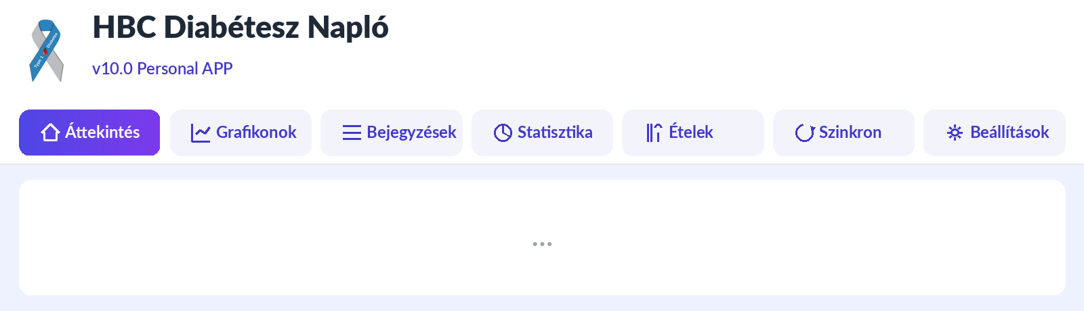

b) Mobil alsó gombsor + hamburger gomb
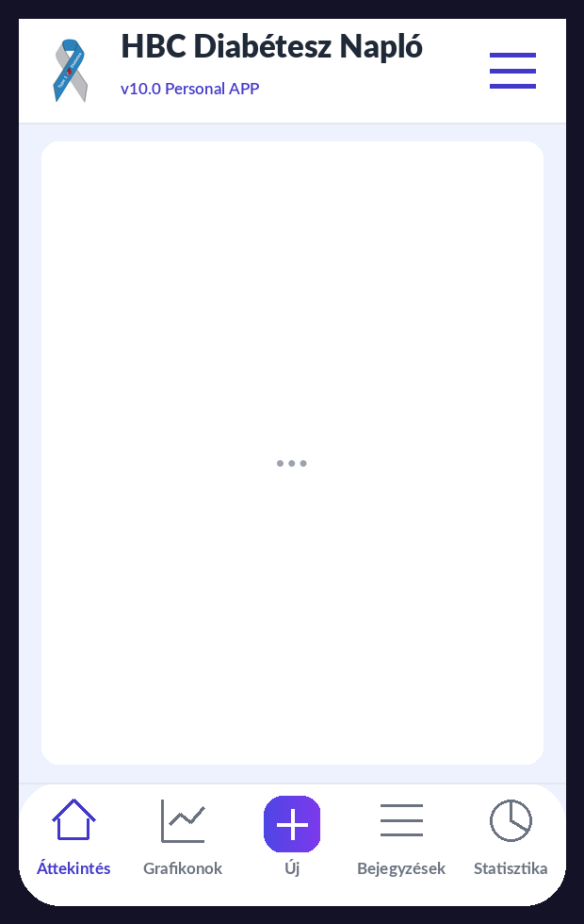
c) Megnyitott hamburger menü (v10 — a fejléc ALATT nyílik)
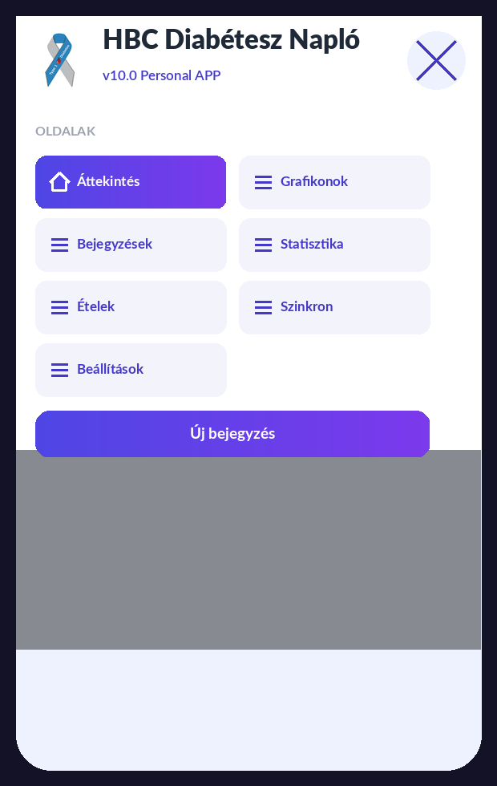

d) Megjelenés / Színtéma beállítás — egyéni háttérszín color-pickerrel
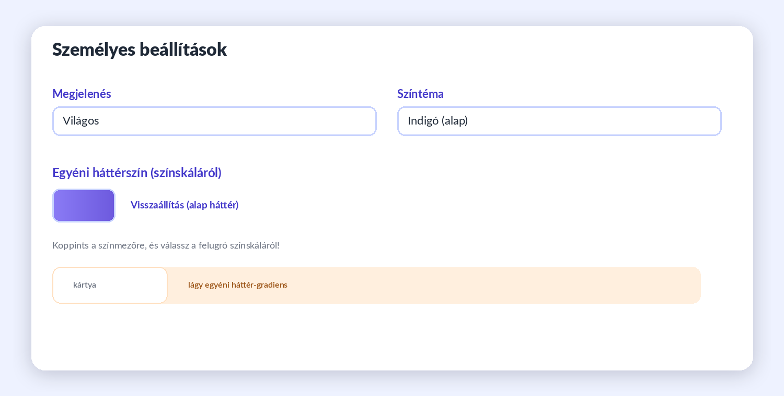

e) Új bejegyzés űrlap (dátum / idő mező)
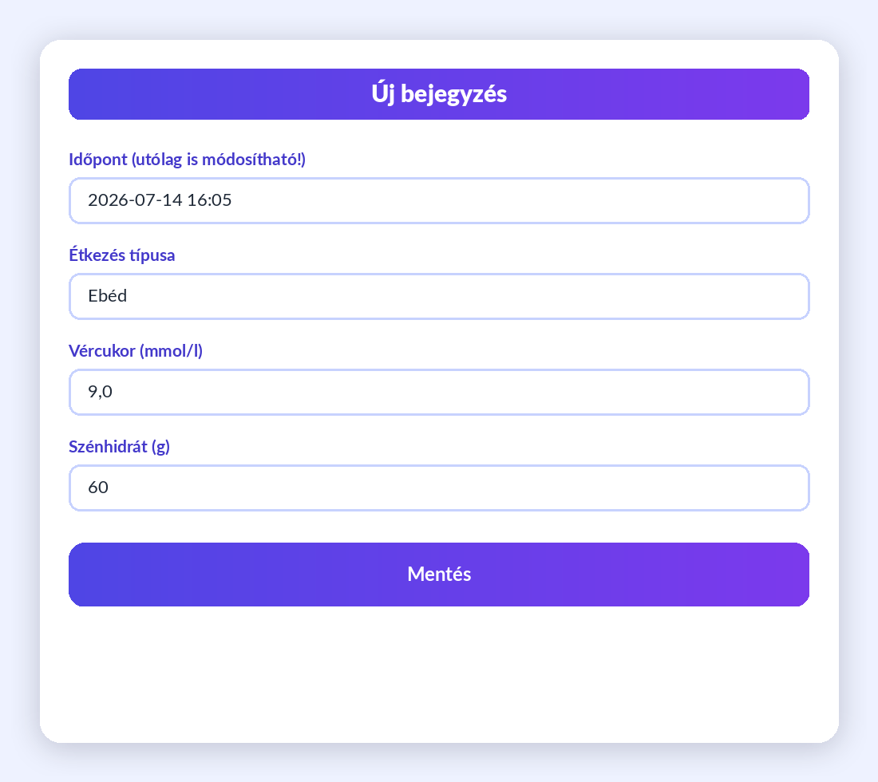

f) Bejegyzés-kártyák jelzőszínekkel (zöld / sárga / piros)
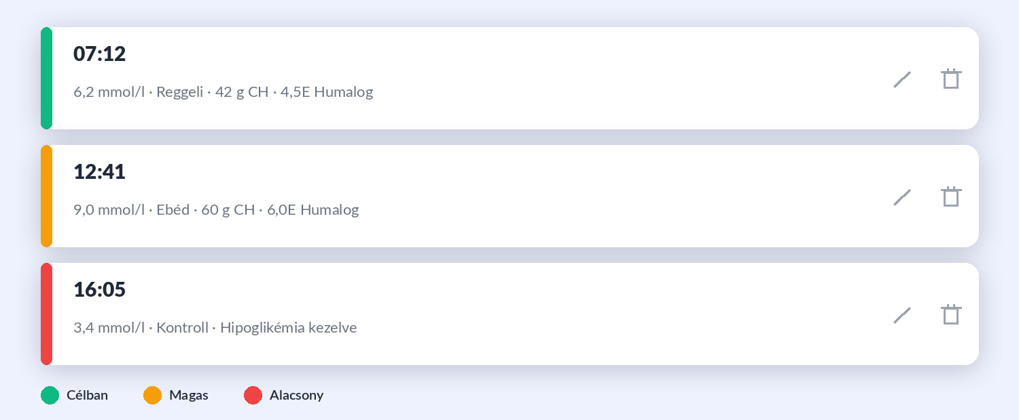

4.1 Áttekintés (Vezérlőpult)
Ez a kezdőképernyő, a nap összefoglalója. Felül három motivációs csempe áll: a Sorozat azt számolja, hány napja hiánytalan a napló (például: 12 napja hiánytalan a napló), a Mai naplózási kör a napi 4 rögzítésből teljesülteket mutatja (például 2/4), a Heti TIR-cél pedig a célsávban töltött időt a 70%-os célhoz képest. Alattuk három színes összesítő csempe: a ma beadott inzulin, a 7 napos vércukorátlag és a mai szénhidrát. A legnagyobb kártya a legutóbbi vércukorértéket mutatja: zöld, ha célban van, sárga, ha alacsony, piros, ha magas. Ide rövid megjegyzés is írható a kezelőorvos számára, például: hajnali 3-kor felébredtem, megizzadtam. Este az alkalmazás jelzi, ha aznap még nem került rögzítésre bázisinzulin.
Új a v18-ban: az aktív inzulin (IOB) kijelzése alatt folyamatjelző csík is mutatja az aktív mennyiséget; az étkezés utáni mérési emlékeztető a beállított idővel (alap: 100 perc) zöld sávban jelzi, hogy ideje ellenőrző mérést végezni — a „Rendben” gombbal nyugtázható; követő módban hetente egyszer rövid heti összefoglaló kártya jelenik meg (TIR, átlag, hipók száma).
Új a v18.5-ben: a fejléc bal felső logójára koppintva (vagy Tab + Enter/szóköz billentyűzettel) az app azonnal, felugró kérdés nélkül vált sötét és világos nézet között; a beállítás a Beállítások → Megjelenés mezőt is frissíti, és azonnal mentődik.
Új a v20.1-ben: a bázisinzulin (Lantus és társai) becsült aktív mennyisége önálló számkártyán, és a gyors inzulinnal közös vonalgrafikonon is megjelenik — kizárólag tájékoztató jelleggel, nem kerül levonásra a bólusz-javaslatból.

4.2 Grafikonok
Három grafikon mutatja az elmúlt időszakot: vércukor (vonaldiagram), szénhidrát és inzulin (oszlopdiagramok). Az időtáv gombokkal váltható: Nap, Hét, Hónap, vagy Egyéni időszak, ahol a kezdő és a záró dátum szabadon megadható („-tól -ig"). A vércukorgörbén zöld sáv jelzi a céltartományt, a pontok színe pedig az adott mérés minősítését: zöld a célban lévő, sárga az alacsony, piros a magas érték. Importált CGM-adatok külön grafikonon jelennek meg. Gyakorlati példa: szakrendelés előtt érdemes az időtávot Hónapra állítani, és a kezelőorvossal a hajnali időszakok lefutását áttekinteni.

4.3 Bejegyzések
Az összes rögzítés listája időrendben, nap vagy tetszőleges „-tól -ig" időszak szerint szűrve, típus szerint is szűrhető (Étkezés, Kontroll, Lantus, Egyéb tevékenység). Minden kártyán szerepel az időpont, a vércukor, a szénhidrát, az inzulin és a megjegyzés. A ceruza ikonnal bármely bejegyzés utólag javítható, a kuka ikonnal törölhető. Étkezés típusú bejegyzésnél a szerkesztő ablakban az ételek is utólag bővíthetők vagy törölhetők — a szénhidrát-összeg ilyenkor automatikusan újraszámol. Példa: ha este derül ki, hogy az ebédnél 45 gramm helyett 54 gramm került rögzítésre, itt két érintéssel javítható.
Új a v14-ben: a bejegyzéskártyán a tevékenység neve mellett az időtartam, külön címkén a fizikai aktivitás szintje (1–5) is látszik; a privát bejegyzést „Privát” címke jelöli (ezt csak a Tulajdonos látja). Az „Egyéb tevékenység” szűrő kiválasztásakor megjelenik egy második legördülő, amellyel a lista a tevékenység nevére is tovább szűrhető. Követő módban a ceruza és a kuka helyett szem ikon van: rákoppintva a bejegyzés minden részlete csak-olvasó nézetben tekinthető meg.
Új a v18-ban: szabad szavas keresés — írd be például a „pizza” szót, és a keresés a teljes naplóban (a dátumszűrőtől függetlenül) előhozza a korábbi hasonló bejegyzéseket, dátummal együtt.

4.4 Statisztika
Számszerű összefoglaló a választott időszakra, amely gombokkal (1, 7, 30, 90 nap) vagy egyéni „-tól -ig" dátumtartománnyal adható meg: átlag vércukor, TIR százalék, becsült HbA1c, GMI, valamint a mérések megoszlása (alacsony, normál, magas). Külön kártya mutatja az éppen aktív inzulint (IOB) és a naplóból számolt tényleges CH/inzulin arányt. A becsült HbA1c és a GMI mellett az alkalmazás jelzi: ez a szám becslés, nem laboreredmény. Példa az értelmezésre: 82%-os 90 napos TIR és 6,8%-os becsült HbA1c jó egyensúlyt jelez, amelyet a következő laborvizsgálat igazolhat.
A v9.0 újdonsága a Napi mintázat grafikon: a kiválasztott időszak méréseit órák szerint csoportosítja, és megmutatja az óránkénti átlagot, valamint a legkisebb és legnagyobb értékek sávját. Így egy pillantással látható, mely napszakokban hajlamos emelkedni vagy csökkenni a vércukor — például a hajnali jelenség vagy egy rendszeresen alábecsült vacsora.
Új a v18-ban: AGP nézet (percentilis sávok) — a nemzetközi szabvány szerinti grafikon: a vastag vonal az óránkénti középérték (medián), a sötétebb sáv a mérések középső 50%-a (25–75. percentilis), a halványabb a középső 90%-a (5–95. percentilis). Az ujjbegyes mérések és a betöltött CGM-adatok együtt számítanak. A nézet a Beállításokban kapcsolható.

Orvosi riport (PDF) készítése
A Statisztika fül alján található az Orvosi riport kártya. Adja meg a kezdő és a záró dátumot („-tól -ig"), majd nyomja meg a Riport készítése gombot. Új lapon nyílik meg a nyomtatásra szerkesztett összefoglaló: fejlécében a becenévvel (ha be van állítva) és az időszakkal, alatta a fő mutatók (mérések száma, átlag, SD/CV, TIR, becsült HbA1c, GMI, alacsony és magas események, napi átlagos inzulin- és CH-mennyiség), a teljes időszak vércukorgörbéje, a napi mintázat, végül a részletes napló táblázata. A megnyíló oldal Nyomtatás gombjával papírra nyomtatható, vagy a nyomtatási ablak Mentés PDF-ként lehetőségével fájlba menthető és e-mailben elküldhető. A riport az alkalmazás nyelvén és a beállított mértékegységgel készül.
Új a v15/v16-ban: a Riport készítése gomb panelt nyit, ahonnan a riport közvetlenül e-mailben is elküldhető a kezelőorvosnak a saját Gmail-fiókból. A címzett a mentett címlistából is kiválasztható; a lista korlátlan, szerkeszthető. A levél a hivatalos kísérőszöveget tartalmazza (a beteg neve, telefonszáma, e-mail címe), maga a riport pedig csatolt, nyomtatható PDF-fájlként érkezik meg az orvoshoz — minden PDF-nézőben megnyitható. A megszokott PDF mentés / nyomtatás a panel PDF / Nyomtatás gombjával érhető el.
Új a v20.1-ben: a bázisinzulin becsült aktív mennyisége a gyors inzulinnal közös vonalgrafikonon jelenik meg; új „Hajnali jelenség / Somogyi-hatás” összefoglaló mutatja, ha a napló CH-bevitel nélküli, jellemző reggeli vércukor-emelkedést észlel — mindkettő kizárólag tájékoztató jellegű, és bekerül az Orvosi riportba is.

4.5 Ételek
A felhasználó saját ételadatbázisa. Alapból 22 étel szerepel benne a hozzájuk tartozó szénhidrátértékkel, például: egy 1 cm-es szelet kovászos cipó 15 gramm CH, egy közepes alma 15 gramm CH. Bármikor bővíthető: név, CH-érték és egység megadásával (például: Palacsinta túrós, 25 gramm, 1 db). Az itt felvett ételek az Új bejegyzés képernyő gyorsválasztójában jelennek meg, így étkezéskor egyetlen érintéssel hozzáadhatók.
Új a v18-ben: beépített magyar CH-táblázat — az Új bejegyzés ételkeresője a saját ételek mellett a beépített, 205 tételes magyar étellistában is keres (tipikus adag + CH); az Ételek oldalon a teljes lista kategória-gombokkal böngészhető, és a  gombbal bármely tétel átemelhető a saját ételek közé. Az értékek átlagos, kerekített értékek; a pontos CH terméktől függően eltérhet.
Új a v20.1–v20.2-ben: az ételek beírómezői Súly (g) + CH/100g (vagy folyadékoknál Mennyiség (ml) + CH/100ml) párra váltottak; a rendszer felismeri, hogy egy tétel súly, folyadék vagy darab/adag alapú-e, a Mód legördülővel ez bármikor felülbírálható. Darab/adag-alapú ételeknél (például „1 db”, „1 adag”, „1 evőkanál”) a Mennyiség mező a darabszámot jelenti, és ugyanúgy viselkedik, mint a korábbi ×1/×2/×3 gyorsválasztó-szorzó.

4.6 Szinkron
Itt található minden adatmentési és megosztási funkció: a Google Drive szinkron beállítása (részletesen a 7. fejezetben), a CGM-fájl importja (8. fejezet), a teljes mentés JSON-fájlba, a CSV-letöltés Excelhez vagy a kezelőorvosnak, továbbá a szöveges másolás-beillesztés két eszköz között. A JSON a napló teljes, visszatölthető másolata; a CSV táblázatos formátum, amelyet az Excel megnyit. Javaslat: havonta egyszer nyomja meg a JSON Export gombot, és a kapott fájlt tegye el — ez a biztonsági mentés. Ha a legutóbbi mentés 7 napnál régebbi, az Áttekintés képernyő figyelmeztet. A Szinkron most gomb kézi indításakor sikertelen próbálkozás esetén az alkalmazás pontosan jelzi a hiba okát (például lejárt bejelentkezés, hiányzó jogosultság, törölt fájl vagy nincs internetkapcsolat); az időzített, automatikus szinkron ilyenkor csendben, hibaüzenet nélkül próbálkozik újra a háttérben.
Új a v14-ben: a Google Drive szinkron beállításai közé bekerült az „Automatikus bejelentkezés — Google-fiók (e-mail)” mező (tulajdonos és követő módban is). A megadott fiókkal az alkalmazás fiókválasztó lista NÉLKÜL, magától jelentkezik be — az első, egyszeri kézi engedélyezés után. Ez rosszullét esetén különösen fontos: egy idegen segítőnek nem kell a készüléken lévő Google-fiókok hosszú listájából kiválasztania a helyeset.

4.7 Beállítások
A személyes beállítások négy csoportban találhatók. Az első csoport a megjelenés: nyelv (magyar vagy angol), vércukor-mértékegység (mmol/l vagy mg/dl), becenév, színtéma (indigó, türkiz, rózsa — a v9.0-tól pedig egyéni szín is, felugró színskáláról választva), világos, sötét vagy automatikus mód, valamint a motivációs elemek kikapcsolója. A második csoport a vércukor-határok: alacsony határ, magas határ és célérték. A harmadik csoport — a v9.0 újdonsága — a napszakhatárok: itt állítható be, hány óráig tartson a Reggeli, a Tízórai, az Ebéd, az Uzsonna és a Vacsora ideje (ez vezérli az étkezéstípus automatikus felajánlását), valamint hogy a bolus-kalkulátor meddig számoljon a reggeli, és meddig a déli ICR-rel. A negyedik csoport az inzulin: a gyors (bólus) és a bázis inzulin neve — a v9.0-tól legördülő menüből választható a Magyarországon forgalomban lévő készítmények közül, de egyéni név is megadható —, a hatásidő órában, az érzékenység, valamint a CH/inzulin arány (ICR) napszakonként. A 6.6 fejezet táblázata segít az értékek kezelőorvossal közös kitöltésében. A v10.0-tól emellett egyéni háttérszín is választható felugró színskáláról: a kiválasztott szín lágy háttér-gradiensként jelenik meg az alkalmazás egészében, világos és sötét módban is, a kártyák kontrasztjának megtartása mellett; a Visszaállítás gombbal bármikor törölhető.
Új a v18-ban: Motivációs üzenetek kártya — a bejegyzés mentése utáni üzenetek szövege szabadon átírható, bővíthető, a megjelenítés hossza 1–10 mp között állítható; a Sorozat-kártya feliratai átfogalmazhatók; az Új szolgáltatások (v19) kártyán minden új funkció külön ki-be kapcsolható (alapból BE); nagy betűs mód kapcsolható idősebb vagy gyengébben látó felhasználóknak.
Az alábbiakban a Beállítások oldal MINDEN kártyája és mezője részletesen, kártyánként bemutatva következik — az alapértelmezett értékekkel együtt. A kártyák alján található  „Beállítások mentése” gomb rögzít minden módosítást.

 Személyes beállítások kártya
Az alkalmazás nyelvét és megjelenését szabja személyre.
- Nyelv / Language: magyar vagy angol felület egyetlen koppintással. A tárolt adatok nyelvfüggetlenek — váltásnál semmilyen adat nem vész el, és bármikor visszaválthatsz.
- Vércukor mértékegysége: mmol/l (magyar szokás) vagy mg/dl. Az app belsőleg mindig mmol/l-ben tárol, ezért az egységváltás biztonságos és visszavonható; minden grafikon és statisztika azonnal átvált.
- Becenév: a fejlécben jelenik meg („v19 Type 1 Diabetes APP  — Becenév naplója”), és a Követő is ezt látja — így a hozzátartozó biztosan tudja, kinek az adatait nézi.
- Színtéma + egyéni kiemelőszín: előre elkészített színtémák közül választhatsz, vagy a felugró színskálán saját kiemelőszínt adhatsz meg (a gombok, sávok, aktív elemek színe).
- Megjelenés:  Világos, Sötét vagy Automatikus — utóbbi a telefon rendszerbeállítását követi (pl. este magától sötétre vált).
- Gyorsváltás a fejléc logójával (v18.5): a fenti Megjelenés legördülőn kívül a fejléc bal felső logójára koppintva is azonnal válthatsz sötét és világos nézet között, jóváhagyás nélkül — kényelmes, ha csak egy gyors váltásra van szükség (pl. esti olvasáshoz). Automatikus módból indulva a koppintás a pillanatnyi nézet ellentétére vált, és onnantól kézi beállításként él tovább, amíg a legördülőn vissza nem állítod Automatikusra.
- Egyéni háttérszín: a színskáláról választott szín lágy színátmenetként jelenik meg az egész alkalmazásban, világos és sötét módban is; az „ Visszaállítás” gombbal törölhető.
- Motivációs elemek (kapcsoló): ki-be kapcsolja az Áttekintés Sorozat / Mai naplózási kör / Heti TIR-cél kártyáit és a mentés utáni pozitív visszajelzéseket. Alapból bekapcsolva.

Motivációs üzenetek kártya (v18)
A bejegyzés mentése után felugró pozitív üzenetek teljes testreszabása.
- Üzenetlista: soronként egy üzenet; szabadon átírható, törölhető, bővíthető. Céltartományban lévő érték mentésekor az app véletlenszerűen választ a listából. Ha minden sort törölsz, a gyári alapüzenetek élnek.
-  Alapüzenetek visszaállítása: egy koppintással visszaadja a hat gyári üzenetet.
- Megjelenítés hossza: csúszkával 1–10 másodperc között állítható, hogy kényelmesen elolvasható legyen. Alapérték: 3 mp.

Sorozat feliratai kártya (v18)
Az Áttekintés Sorozat-kártyájának három szövege fogalmazható át a saját ízlésedre.
- Kártya címe: alapértelmezés „Sorozat”.
- Szám utáni felirat: alapértelmezés „napja áramlik veled az egyensúly energiája”.
- Buzdító üzenet (3+ napnál): 3 napos sorozattól jelenik meg; alapértelmezés „ Csodás! Az univerzum is veled tart — őrizd ezt a szép áramlást!”.
-  Alapfeliratok visszaállítása: bármikor visszatérhetsz a gyári szövegekhez.

Új szolgáltatások (v19) kártya
A v19 minden új szolgáltatása itt kapcsolható külön-külön; alapállapotban mind BE van kapcsolva (egyetlen kivétel a nagy betűs mód). A bekapcsolt szolgáltatásokat zöld keret jelzi.
- Beépített magyar CH-táblázat: 205 magyar étel kategória-gombokkal és keresővel az Új bejegyzés gyorsválasztójában és az Ételek oldalon, internet nélkül.
- AGP nézet (percentilis sávok): a nemzetközi szabvány szerinti grafikon a Statisztika oldalon — óránkénti medián + 50% és 90% sávok.
- Zsíros/fehérjedús étel jelölés: kapcsoló az étkezés bejegyzésben + figyelmeztetés az elnyújtott vércukor-emelkedésre.
- Bluetooth vércukormérő kapcsolat: az utolsó mérés átvétele szabványos Bluetooth mérőből. Android + Chrome szükséges; iPhone-on nem támogatott.
- Előrejelzett alacsony érték riasztás: a Követő már azelőtt riasztást kap, hogy a CGM-érték a határ alá esne (trend-alapú, kb. 20 perces előrejelzés).
- Étkezés utáni mérési emlékeztető + „Jelzés az étkezés után” mező: 30–240 perc között állítható (alap: 100 perc; javasolt 90–120), ennyi idővel az étkezés után jelez az Áttekintésen.
- Keresés a naplóban: szabad szavas keresés a Bejegyzések oldalon — a teljes naplóban, a dátumszűrőtől függetlenül.
- Heti összefoglaló a követőnek: hetente egyszer rövid összesítő kártya (TIR, átlag, hipók száma) a Követő készülékén.
- Nagy betűs mód: kb. 15%-kal nagyobb betűméret az egész alkalmazásban, idősebb vagy gyengébben látó felhasználóknak. Megjelenítési opció, ezért alapból KIkapcsolt.
Jó tudni
A kapcsolók a megosztott naplócsomag részeként a Követőhöz is eljutnak: ha a Tulajdonos kikapcsolja például az előrejelzett alacsony riasztást, az a Követő telefonján sem szólal meg. A megjelenési beállítások (nyelv, színek, nagy betű) viszont készülékenként különbözhetnek.

Vészhelyzet (SOS) kártya
A menü piros SOS gombjára koppintva megjelenő segítőlap adatai. Minden itt megadott adat kizárólag a te eszközödön tárolódik.
- Teljes név és saját telefonszám: a segítőlapon ÉS az orvosi riport fejlécében is megjelenik.
- Lakcím: a segítők és a mentők számára.
- Értesítendő hozzátartozók: több személy is felvehető (név, kapcsolat, telefonszám); az SOS-lapon egyérintéses hívógombot kapnak.
- „Így kommunikálj velem” jegyzet: szabadon szerkeszthető szöveg az ismeretlen segítőknek (pl. „Cukorbeteg vagyok. Ha zavartan viselkedem, adj cukros üdítőt…”).

Vércukor-határok kártya
A riasztások, a színes visszajelzések és a statisztika (TIR) alapját adó határok — az orvossal közösen meghatározott értékeket add meg!
-  Alacsony vércukor határ: ez alatt számít alacsonynak az érték (riasztás, sárga jelzés, hipó-számláló). Alapérték: 3,9 mmol/l.
- Magas vércukor határ: e felett számít magasnak (piros jelzés). Alapérték: 10,0 mmol/l.
- Célvércukor: a bólus kalkulátor korrekciós számításának célértéke. Alapérték: 6,0 mmol/l.

Inzulin-beállítások kártya
A bólus kalkulátor és az IOB-számítás minden paramétere.
- Gyors (bólus) inzulin: legördülő lista a Magyarországon elérhető gyors inzulinokkal (Humalog, NovoRapid, Fiasp, Apidra, Lyumjev…); egyéni név is beírható. Ez a név jelenik meg az űrlapokon és a riportban.
- Bázis inzulin: ugyanígy legördülőből (Lantus, Abasaglar, Toujeo, Levemir, Tresiba…), egyéni név is megadható.
- Inzulin hatásideje (DIA): 2–8 óra között állítható, alapérték 4 óra. Ez az aktív inzulin (IOB) számítás alapja — a Humalog jellemzően ~4 óra.
- Bázis beadásának időpontja: alapérték 22:00 — ehhez igazodik a bázisinzulin-emlékeztető.
- Emlékeztető ennyivel előbb: mennyivel a beadási időpont előtt jelenjen meg a lila emlékeztető sáv (alap: 60 perc).
- Emlékeztető az Áttekintésen (kapcsoló): a bázis-emlékeztető teljes ki-be kapcsolása. A Követőnél az emlékeztető SOSEM jelenik meg.
- Inzulin érzékenység (ISF): 1 egység gyors inzulin ennyivel csökkenti a vércukrot. Alapérték: 2,5 mmol/l.
- CH/inzulin arány (ICR) napszakonként: Reggel / Délben / Este külön érték — hány gramm szénhidrátra kell 1 egység gyors inzulin. Alapérték: 10 g/E mindhárom napszakban.
Fontos orvosi figyelmeztetés
Az ICR, az inzulin érzékenység (ISF), a célvércukor és az inzulin hatásideje (DIA) kizárólag a kezelőorvossal egyeztetett értékekkel használható! Ezekből számol a bólus kalkulátor — hibás érték hibás javaslatot ad. Minden dózisról a kezelőorvos iránymutatása szerint dönts!

Napszakhatárok kártya
Két, egymástól független órabeosztás állítható.
- Étkezés-alapértelmezés határai: öt időpont dönti el, hogy új bejegyzésnél melyik étkezéstípust ajánlja fel az app (eddig Reggeli, eddig Tízórai, eddig Ebéd, eddig Uzsonna, eddig Vacsora — utána Utóvacsora). Alapértékek: 9 / 11 / 14 / 17 / 21 óra.
- Bolus-ICR napszakhatárai: két időpont dönti el, hogy a kalkulátor a Reggeli / Délben / Esti ICR-t használja-e. Alapértékek: 10 óráig Reggel, 16 óráig Délben, utána Este.

 Fizikai aktivitás szintjei kártya
Az 1–5 skála szintjeinek elnevezése írható át (alap: Nagyon könnyű, Könnyű, Közepes, Megerőltető, Nagyon megerőltető). A saját elnevezések jelennek meg a bejegyzés űrlapján, a kártyákon és a riportban is.

Mentés és szinkron
A „Beállítások mentése” gomb rögzít minden módosítást. Google Drive-szinkron használatakor a beállítások az eszközeid között is szinkronizálódnak, így a telefonon és a számítógépen ugyanazt kapod. Követő módban a Követő a saját készülékén saját megjelenési beállításokat használhat — a Tulajdonos adatait ez nem érinti.

4.8 Új bejegyzés
A fejléc plusz gombjával érhető el. A dátum és az idő alapból az aktuális időpontra van kitöltve, de szabadon módosítható, így egy elfelejtett reggeli mérés délután is rögzíthető a valós idejével. A típus lehet Étkezés, Kontroll (csak mérés), Lantus (bázisinzulin) vagy Egyéb tevékenység (például séta). Étkezésnél az étkezés típusát az alkalmazás a napszak szerint előre kiválasztja — a Beállításokban megadott napszakhatárok alapján, például délben az Ebédet. A gyorsválasztóból egy érintéssel hozzáadhatók az ételek, a szénhidrát összeadódik. A vércukorérték megadása esetén az alkalmazás inzulinjavaslatot számol (részletesen az 5. fejezetben), amely a Javaslat alkalmazása gombbal átvehető, vagy kézzel is beírható a saját döntés.
Beadás időpontja külön (v12.3): ha az inzulin beadása nem a bejegyzés időpontjában történt — például alacsony vércukor miatt az étkezés utánra tolódott a bolus —, a dózismező alatti „Beadás ideje eltér?” gombbal külön időpont adható meg a gyors- és a bázisinzulinhoz. Az  gombbal az idő visszaáll a bejegyzés időpontjára. Az IOB és minden inzulinhoz kötött statisztika, grafikon és riport a tényleges beadási időt követi.
Típusra szabott mezők (v14): a mezők a választott típushoz igazodnak. Kontrollnál a vércukor mellett a Plusz CH blokk (teljes Ételek gyorsválasztóval) áll a gyors inzulin korrekciós mező előtt — alacsony érték esetén a bevitt szénhidrát rögzítéséhez. Lantusnál csak a bázisdózis (és annak beadási ideje) adható meg. Egyéb tevékenységnél — és Kontrollnál is — tevékenység-gyorsválasztó (a korábbi nevekből), szabadon beírható új név, 5 perces lépésekben állítható, legfeljebb 4 órás (240 perces) időtartam és 1–5 skálájú Fizikai aktivitás jelző érhető el. Mivel a tevékenységet jellemzően utólag, a befejezése után rögzítjük, az időtartam-csúszka a bejegyzés rögzítésének időpontjából VISSZAFELÉ számolja a kezdetet (v18.6). A „Pontos kezdés/befejezés megadása” gombbal a Kezdete és a Vége órája egymástól függetlenül is pontosítható — például ha a rögzítés később történt, mint a tényleges befejezés; az Áttekintésen és a bejegyzés megtekintésénél ilyenkor a „-tól-ig” idősáv is megjelenik. Egyéb tevékenységnél — és csak ott — bekapcsolható a „Privát bejegyzés” kapcsoló; az ilyen bejegyzést a követő egyáltalán nem látja. Ugyanezek a mezők jelennek meg a bejegyzések utólagos szerkesztésekor is.
Elgépelés-védelem (v9.0): ha a beírt vércukorérték a hihető tartományon kívül esik — 2,0 mmol/l alatt vagy 25,0 mmol/l felett —, az alkalmazás mentés előtt rákérdez, hogy az érték biztosan helyes-e. Így a 6,5 helyett véletlenül beírt 65 nem torzítja el a statisztikákat és a riportot. A kérdésre Igennel válaszolva a szokatlan érték természetesen menthető, hiszen ritkán valós extrém érték is előfordulhat.
Új a v18-ban: a BT gombbal az utolsó mérés átvehető Bluetooth vércukormérőből (csak Android + Chrome; iPhone-on nem támogatott, ott kézi bevitel szükséges); a „Zsíros, fehérjedús étel” kapcsoló bejelölésekor az app az elnyújtott vércukor-emelkedésre figyelmeztet, és 2–3 órával későbbi ellenőrző mérést javasol; az ételkereső a beépített magyar CH-táblázatban is keres — kategória-gombokkal vagy legalább 2 betű beírásával.
Új a v18-ben — tételenkénti CH-időpontok: a bejegyzéshez adott ételek soraiban óra mező jelenik meg, amely alapból a bejegyzés időpontját mutatja. Ha egy tételt később (vagy korábban) fogyasztottál el, állítsd a tényleges időre — a módosított tétel zöld kerettel jelölődik, mentés után a bejegyzés részleteiben jellel látszik, a CH-grafikonon külön oszlopként a saját idejénél jelenik meg, és az étkezés utáni mérési emlékeztető az utolsó CH-tétel idejétől számol. Utólagos szerkesztésnél (ceruza ikon) ugyanígy módosítható. Az „Egyéb/Extra CH” a bejegyzés időpontjával számít.
Új a v20.1-ben: az Aktivitás/hőség profil blokk megjelenésekor a hőmérséklet mostantól alapból automatikusan lekérdezésre kerül (kikapcsolható a Beállításokban); a „Tevékenység (választás a korábbiakból)” lista alapból összecsukva jelenik meg.
Új a v20.1–v20.2-ben: az ételsorok mezői Idő | Mód (g/ml/db) | Mennyiség | CH/100g (vagy CH/100ml) | Törlés elrendezésre váltottak; a Mód legördülővel felülbírálható, és darab/adag-alapú ételeknél a Mennyiség mező a darabszámot jelenti (ugyanúgy, mint a régi ×1/×2/×3 szorzógomb).

4.9 Gyorsreferencia: gombok, ikonok, jelzések
A táblázat a képernyőkön visszatérő elemeket foglalja össze, hogy a kezelés az első napokban is magabiztos legyen. A v9.0-ban az ikonok egységes, rajzolt stílusúak.
Elem | Hol található | Mit csinál
Plusz gomb (Új) | Fejléc, jobb felül | Új bejegyzés rögzítése bármely fülről.
Alsó navigációs sáv | Telefonon, a képernyő alján | Váltás a hét fül között; az aktív fül színes.
Ceruza ikon | Bejegyzés-kártyákon | A bejegyzés utólagos szerkesztése, az időpontot is beleértve.
Kuka ikon | Bejegyzés-kártyákon | Törlés, megerősítő kérdés után.
Zöld, sárga, piros színek | Kártyákon és grafikonokon | Célban lévő, alacsony, illetve magas vércukorérték.
Lüktető IOB felirat | Áttekintés, inzulin csempe | Éppen aktív inzulin van a szervezetben, a mennyiség egységben kiírva.
Lila sáv a fejléc alatt | Követő módban | A követő nézete: az utolsó szinkron ideje és a Szinkron most gomb.
Javaslat alkalmazása gomb | Új bejegyzés, lila doboz | A kiszámolt inzulinadag beemelése a mezőbe, megerősítés után.
Riport készítése gomb | Statisztika fül alja | Riport-panel a megadott „-tól -ig" időszakról: küldés e-mailben az orvosnak (mentett címlistával), vagy PDF / nyomtatás.
Szinkron most gomb | Szinkron fül és követő sáv | Azonnali kézi feltöltés vagy frissítés a Drive-on keresztül.

5. Egy tipikus nap az alkalmazással — gyakorlati példa
Ez a fejezet egy hétköznapot mutat be reggeltől estig egy példafelhasználó szemével, hogy látható legyen, hova illeszkedik a napló a mindennapokba. A számértékek illusztrációk; a saját paramétereket mindig a kezelőorvossal kell egyeztetni.

Reggel 7:00 — ébredés utáni mérés és reggeli
A felhasználó megméri a vércukrát: 6,2 mmol/l. Megnyomja a plusz gombot. A típus Étkezés, az étkezés típusa már Reggelin áll. Beírja a 6,2-t, majd a gyorsválasztóból kiválasztja: teljes kiőrlésű toast 2 szelet (24 g CH) és egy közepes alma (15 g CH), összesen 39 gramm. Az alkalmazás a reggeli ICR-rel (a példában 10 g/E) számol: 3,9 egység; a célértéktől való kis eltérés miatt a korrekció elhanyagolható, aktív inzulin nincs, a javaslat 4,0 egység gyors inzulin. A felhasználó a javaslatot elfogadja, beadja az inzulint, majd Mentés. Az Áttekintésen megjelenik: 1/4 mai rögzítés, a sorozat folytatódik.

Délben 12:30 — ebéd magasabb vércukorral
Mérés: 9,0 mmol/l; ebéd: rizses csirke, kb. 60 gramm CH. A számítás három részből áll. CH-rész: 60 / 10 = 6,0 egység. Korrekció: (9,0 mért érték mínusz 6,0 célérték) / 2,5 érzékenység = 1,2 egység. Aktív inzulin: a reggeli adagból már semmi nem hat, tehát 0. A javaslat: 6,0 + 1,2 = 7,2, fél egységre kerekítve 7,0 egység. Az alkalmazás a részleteket is kiírja, így a követő utólag pontosan láthatja, miből állt össze az adag.

Délután 16:00 — hipoglikémia kezelése
A felhasználó gyengeséget érez, mér: 3,4 mmol/l. Először cselekszik: 15 gramm szőlőcukor, 15 perc várakozás, újramérés: 4,6 mmol/l. Ezután rögzíti a 3,4-es értéket Kontroll típussal. Az alkalmazás a mentéskor felugró ablakban megerősíti a teendőt (15 gramm gyors szénhidrát, 15 perc múlva újramérés), a grafikonon az érték sárga ponttal jelenik meg, a követő telefonja pedig riasztást kap, ha ez be van állítva.

Este 21:30 — bázisinzulin és a nap lezárása
Az Áttekintés lila sávban jelzi: ma még nincs rögzítve bázisinzulin. A felhasználó beadja a szokásos bázisadagját, majd rögzíti Lantus típusú bejegyzésként. A napi kör 4/4-re vált, a heti TIR-csempe 81%-ot mutat, és a nap zöld visszajelzéssel zárul.

Hétvégi példa: mozgás és étterem
Szombat délelőtt a felhasználó másfél órát kerékpározik. Indulás előtt mér: 7,8 mmol/l, és a mozgás vércukorcsökkentő hatása miatt a kezelőorvossal megbeszélt protokoll szerint 20 gramm szénhidrátot fogyaszt inzulin nélkül. Ezt Egyéb tevékenység típusú bejegyzésként rögzíti, megjegyzéssel: 90 perc kerékpár előtt. Este étteremben vacsorázik. A pontos szénhidráttartalom ilyenkor becslés: a bólus alapjául 70 grammot vesz fel a tésztaételhez, tapasztalatai alapján. A mentés után a megjegyzésbe ezt írja: éttermi becslés, carbonara. Két óra múlva kontrollmérést rögzít: 9,6 mmol/l. Amikor az alkalmazás a következő adagnál javaslatot számol, az éppen aktív inzulint (IOB) automatikusan levonja, így az egymásra halmozott adagok veszélye csökken. Az ilyen megjegyzésekkel kiegészített napok a szakrendelésen különösen értékesek: a kezelőorvos pontosan látja, mely helyzetek okoznak kilengést.

Negyedéves kontroll előtt: riport két érintéssel
A rendelés előtti estén a felhasználó a Statisztika fül Orvosi riport kártyáján beállítja az elmúlt 90 napot, megnyomja a Riport készítése gombot, és a megnyíló összefoglalót PDF-ként elmenti. A kezelőorvos másnap egyetlen lapon látja a TIR-t, a becsült HbA1c-t és GMI-t, az ingadozási mutatókat, a napi mintázatot és a teljes naplót — a konzultáció így a döntésekre összpontosíthat.

6. A telepítés fázisai
A telepítés két nagy lépésből áll: először az alkalmazást egyszer közzé kell tenni az interneten (ezt elegendő egyetlen személynek elvégeznie), utána mindenki a saját eszközére telepíti egy böngészőből. A közzététel oka: a telepíthetőség és a Drive-szinkron biztonsági okokból csak titkosított, úgynevezett HTTPS-címen működik, a számítógépről közvetlenül megnyitott fájl esetén nem.

6.1 Első fázis: közzététel a GitHub Pages szolgáltatáson
A GitHub a világ legnagyobb ingyenes kódtárhelye, Pages szolgáltatása pedig ingyenes webcímet ad. Bankkártya nem szükséges, a teljes folyamat kb. 15 perc. Az alábbi lépések a gyakorlati tapasztalatok alapján a két leggyakoribb buktatóra külön felhívják a figyelmet: a tároló pontos nevére és a fájlok helyes feltöltési módjára.
- Nyissa meg a github.com oldalt, és regisztráljon (e-mail-cím és jelszó szükséges).
- A jobb felső sarokban kattintson a plusz jelre, majd a New repository (új tároló) pontra.
- A tároló neve pontosan a teljes webcím legyen: FELHASZNÁLÓNEVE.github.io — a .github.io végződéssel együtt! Példaként egy kitalált naplopelda felhasználónévvel szemléltetve: helyesen a tároló neve naplopelda.github.io, és az alkalmazás a teljes https://naplopelda.github.io címen lesz elérhető. Helytelen példák: csak naplopelda (a .github.io végződés nélkül), vagy bármely, a felhasználónévtől eltérő tetszőleges név (pl. naplopelda-oldal) — ezekkel a Pages szolgáltatás nem a főcímen indul el.
- Állítsa Public (nyilvános) állásba, majd kattintson a Create repository gombra.
- Ellenőrzés: a tároló Settings → General részén a névnek (a fenti példánál: naplopelda.github.io), a Settings → Pages oldalon pedig a webcímnek a teljes https://naplopelda.github.io alakban — a .github.io taggal együtt — kell látszania. Ha bármelyik helyen hiányzik a végződés, a 2. lépésben megadott név hibás, és a tárolót át kell nevezni (Settings → General → Repository name).
- Kattintson az uploading an existing file (meglévő fájl feltöltése) hivatkozásra.
- A feltöltésnél a HBC_App_v12 mappában lévő ÖSSZES fájlt és almappát kell behúzni — de NEM magát a mappát! Helyesen: nyissa meg a számítógépén a HBC_App_v12 mappát, jelöljön ki benne mindent (Ctrl+A), és ezt a kijelölést húzza a böngészőablakba: az index.html, manifest.json, sw.js fájlokat és a css, js, lib, fonts, icons, store mappákat. Hibásan: ha a HBC_App_v12 mappát egyben húzza be, az alkalmazás a …/HBC_App_v12/ alcím alá kerül, és a https://FELHASZNÁLÓNEVE.github.io főcímen nem indul el.

k) GitHub — Settings → Pages: „Your site is live at…” megerősítés
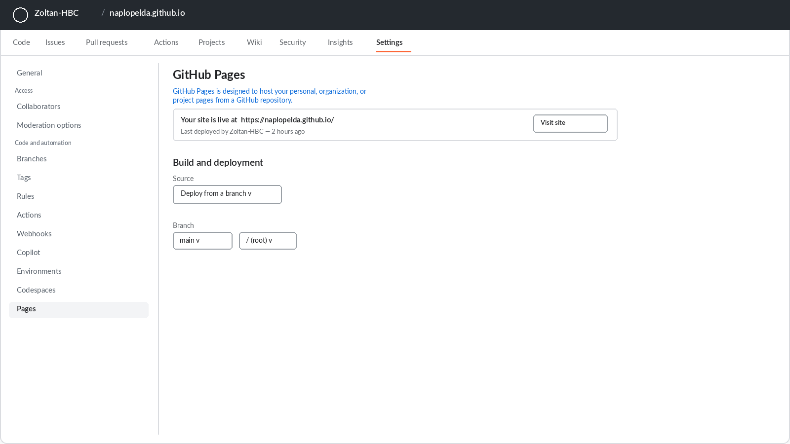
l) GitHub — Settings → General: a tároló neve pontosan ellenőrizhető itt
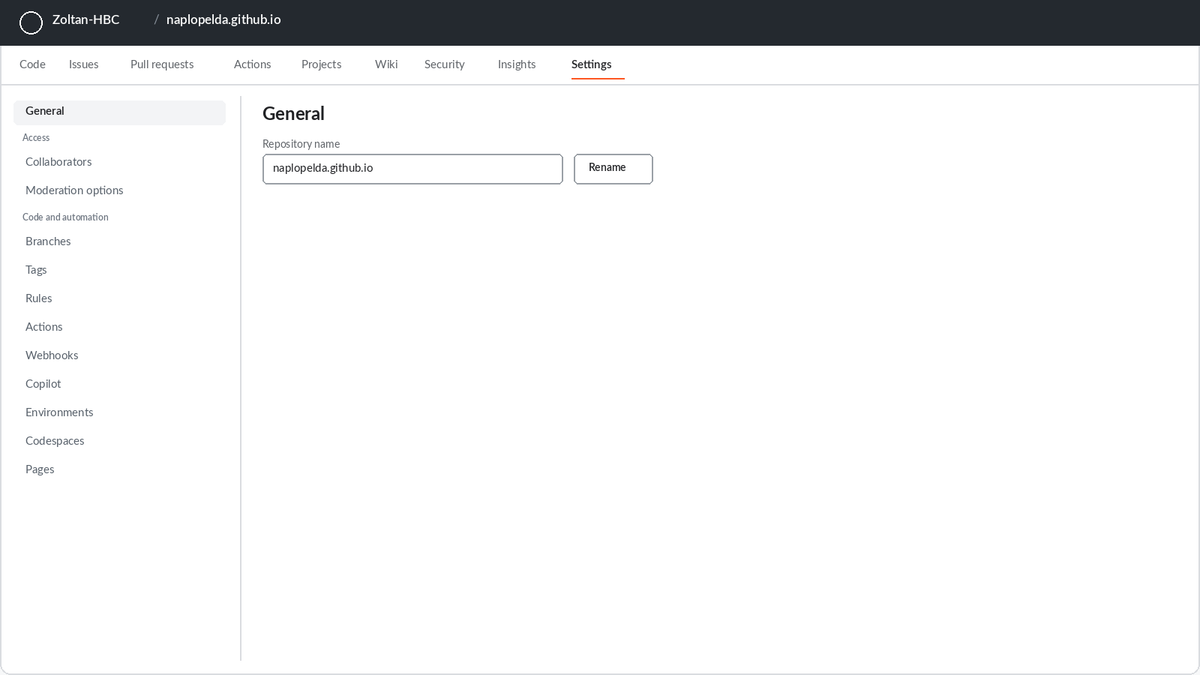
- Kattintson a Commit changes (változások mentése) gombra, és várjon 2-3 percet.
- Nyissa meg böngészőben a teljes címet: https://FELHASZNÁLÓNEVE.github.io. Ha az alkalmazás betölt, a közzététel kész.
Jó tudni
A nyilvános tárolóban csak az alkalmazás programfájljai vannak, a naplóadatok nem. Az adatok mindig az egyes telefonokon, illetve a felhasználó saját Google Drive-ján tárolódnak.

6.2 Telepítés Android telefonra
- Nyissa meg Chrome böngészőben a https://NEVE.github.io címet.
- A képernyő alján felugrik a Telepítés ajánlat. Ha nem, koppintson a jobb felső három pontra, majd az Alkalmazás telepítése pontra.
- Koppintson a Telepítés gombra. Az ikon (a kék-szürke szalagos logó) a kezdőképernyőre kerül.
- Nyissa meg az ikonról: az alkalmazás teljes képernyőn fut, és ezt követően internet nélkül is működik.

6.3 Telepítés iPhone-ra
- Nyissa meg Safari böngészőben a https://NEVE.github.io címet.
- Koppintson alul a Megosztás gombra (négyzet, felfelé mutató nyíllal).
- Görgessen le, válassza a Hozzáadás a kezdőképernyőhöz pontot, majd koppintson a Hozzáadás gombra.
- Az ikon a kezdőképernyőn jelenik meg; onnan indítva teljes képernyőn, internet nélkül is fut.

6.4 Telepítés Windows vagy Mac gépre
- Nyissa meg Chrome vagy Edge böngészőben a https://NEVE.github.io címet.
- A címsor jobb szélén megjelenik egy kis telepítés ikon (monitor lefelé mutató nyíllal). Kattintson rá.
- Kattintson a Telepítés gombra. Az alkalmazás saját ablakban fut, és bekerül a Start menübe, illetve a Dockba.

6.5 A korábbi (v6, v7 vagy v8) napló adatainak átvétele
Két eset lehetséges. Ha az új alkalmazást ugyanabban a böngészőben nyitja meg, amelyben eddig a v6-os, v7-es vagy v8-as naplót használta, az adatok maguktól megjelennek, teendő nincs. Ha másik eszközön vagy böngészőben kezd: a régi naplóban nyissa meg a Szinkron fület, nyomja meg a JSON Export gombot, a kapott fájlt küldje át saját magának (például e-mailben), majd az új alkalmazás Szinkron fülén a JSON/CSV Import gombbal töltse be. Az importálás intelligens: a már meglévő bejegyzéseket nem duplikálja.

6.6 Első beállítások, a kezelőorvossal közösen
Telepítés után nyissa meg a Beállítások fület, és töltse ki az alábbi táblázatot. A bal oszlop értékeit a kezelőorvos hagyja jóvá, mert az inzulinjavaslatok ezekből számolódnak.
Beállítás | Mit jelent | Példaérték (orvossal egyeztetendő)
Alacsony vércukor határ | Ez alatt szól a hipo-figyelmeztetés | 3,9 mmol/l
Magas vércukor határ | E fölött számít magasnak az érték | 10,0 mmol/l
Célvércukor | A korrekciószámítás célpontja | 6,0 mmol/l
Érzékenység | 1 egység inzulin vércukorcsökkentő hatása | 2,5 mmol/l
ICR reggel  ICR (Inzulin-Szénhidrát Arány) | 1 egység hány gramm CH-t fedez reggel | 10 g
ICR délben  ICR (Inzulin-Szénhidrát Arány) | 1 egység hány gramm CH-t fedez délben | 12 g
ICR este  ICR (Inzulin-Szénhidrát Arány) | 1 egység hány gramm CH-t fedez este | 10 g
Napszakhatárok | Az étkezéstípusok és az ICR-napszakok órahatárai | Reggeli 9-ig, Ebéd 14-ig, Vacsora 21-ig; ICR: reggel 10-ig, délben 16-ig
Inzulin hatásideje | Meddig számít aktívnak a beadott gyors inzulin | 4 óra
Inzulinnevek | A használt készítmények nevei | pl. Humalog és Lantus
Egyéni háttérszín (v10.0) | Beállítások → Megjelenés melletti felugró színskáláról választható háttérszín | pl. #EEF2FF (Visszaállítás gombbal törölhető)

6.7 Frissítések a jövőben
Ha az alkalmazás új változata készül el, a frissítés menete egyszerű: a megváltozott fájlokat ugyanúgy fel kell tölteni a GitHub-tárolóba, ahogyan a 6.1 fejezetben történt. A telefonokra és gépekre telepített példányok maguktól észlelik az új verziót: a következő, internetkapcsolattal történő megnyitáskor letöltik, és az azt követő indításkor már az új változat fut. A naplóadatok a frissítés során változatlanul megmaradnak, mert azok nem a programfájlokban, hanem az eszköz saját tárolójában vannak. Példa: a kedd este feltöltött új fájlokat a követő telefonja szerda reggeli megnyitáskor letölti, és a délelőtti második megnyitásnál már az új verzió fut.
„Alkalmazásfrissítés áll rendelkezésre” felirat: telepített alkalmazásnál a böngésző (Chrome/Edge) saját, beépített értesítése jelenhet meg a képernyő tetején, amikor új verziót észlel. Ez nem az alkalmazás üzenete és nem hibajelzés: a napló a felirat megjelenésekor jellemzően már az új verzión fut, a kattintás csupán a böngésző saját nyilvántartását frissíti. A felirat nyugodtan lekattintható; kikapcsolni nem lehet, mert böngészőfunkció, de kárt nem okoz és az adatokat nem érinti.

7. Google Drive szinkron: a követő élőben látja az értékeket

7.1 Hogyan működik
A szinkron két szerepre épül. A tulajdonos alkalmazása minden mentés után automatikusan feltölti a naplót a saját Google Drive-jának egy kiválasztott mappájába, egyetlen fájlként. A követő — hozzátartozó vagy kezelőorvos — alkalmazása ehhez a megosztott fájlhoz kapcsolódik: megnyitáskor és beállítható időnként (alapból 5 percenként) letölti a friss adatokat, és ugyanolyan képernyőkön mutatja, mint a tulajdonosnak, csak írásvédetten. Riasztás is kérhető: ha friss alacsony vagy magas érték érkezik, a követő telefonja értesítést jelenít meg; v14-től opcionálisan minden új bejegyzésről is kérhető értesítés. A riasztás nyitott vagy háttérben futó alkalmazás mellett érkezik meg; teljesen bezárt alkalmazásnál nem, ehhez központi szerver kellene, amely egy későbbi bővítés lehet.
Az alkalmazás a Google szigorúan szűkített, drive.file nevű jogosultságát használja: kizárólag a saját naplófájljához fér hozzá, a Drive-on tárolt többi fájlt nem is látja.

7.2 Egyszeri Google-beállítás (kb. 20 perc, ingyenes)
A Google előírása szerint minden ilyen alkalmazáshoz tartoznia kell egy úgynevezett Client ID azonosítónak. Ezt egyszer kell létrehozni, bankkártya nélkül.
- Nyissa meg a console.cloud.google.com címet, és lépjen be a Google-fiókjával.
- Fent a projektválasztóban kattintson a New project pontra, a név legyen: HBC Naplo, majd Create.
- A bal oldali menüben: APIs & Services, majd Library. Keresse ki és kapcsolja be (Enable) a Google Drive API-t, majd ugyanígy a Google Picker API-t is.
- Első belépéskor megjelenik a Google Auth Platform beállító varázslója (Overview fül, Get started gomb). Adja meg az alkalmazás nevét (pl. HBC Diabétesz Napló) és a saját e-mail-címét (User support email), a következő lépésben válassza az External közönségtípust, adja meg újra az e-mail-címét kapcsolattartóként, és fogadja el a feltételeket (Finish, Continue).
- A bal oldali Clients menüpontban kattintson a + Create client gombra. A típus Web application legyen, a névnek bármi megfelel (pl. Web client 1). Az Authorized JavaScript origins mezőbe írja be a saját címét: https://NEVE.github.io, majd Create.
- A létrehozott kliensre kattintva megjelenik a Client ID (hosszú szöveg, .apps.googleusercontent.com végződéssel) — másolja ki, erre lesz szükség a 7.3 lépésnél.
- Ha a Publishing status Testing állapotban marad, a bal oldali Audience menüpontban a Test users részhez görgetve a + Add users gombbal kell hozzáadni a saját és a követő e-mail-címét (legfeljebb 100 fő, hitelesítés nélkül). Ha ehelyett a Publishing status In production állapotra vált (Audience → Publish app), tesztfelhasználói lista nem szükséges: bárki, aki ismeri a Client ID-t, kapcsolódhat a saját Google-fiókjával.

g) Google Auth Platform — Branding (alkalmazásnév, kapcsolattartó e-mail)
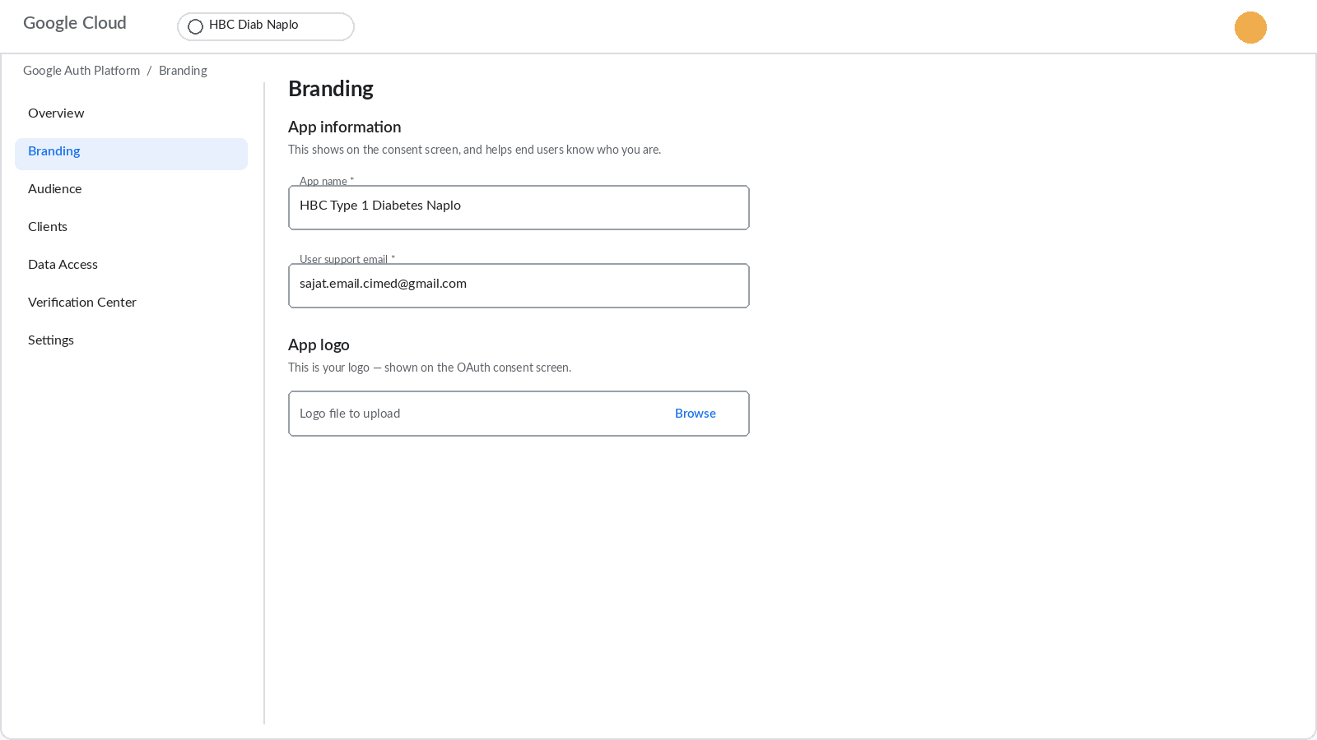
h) Google Auth Platform — Audience (Testing állapot példája — In production állapotban a tesztfelhasználói lista nem szükséges)
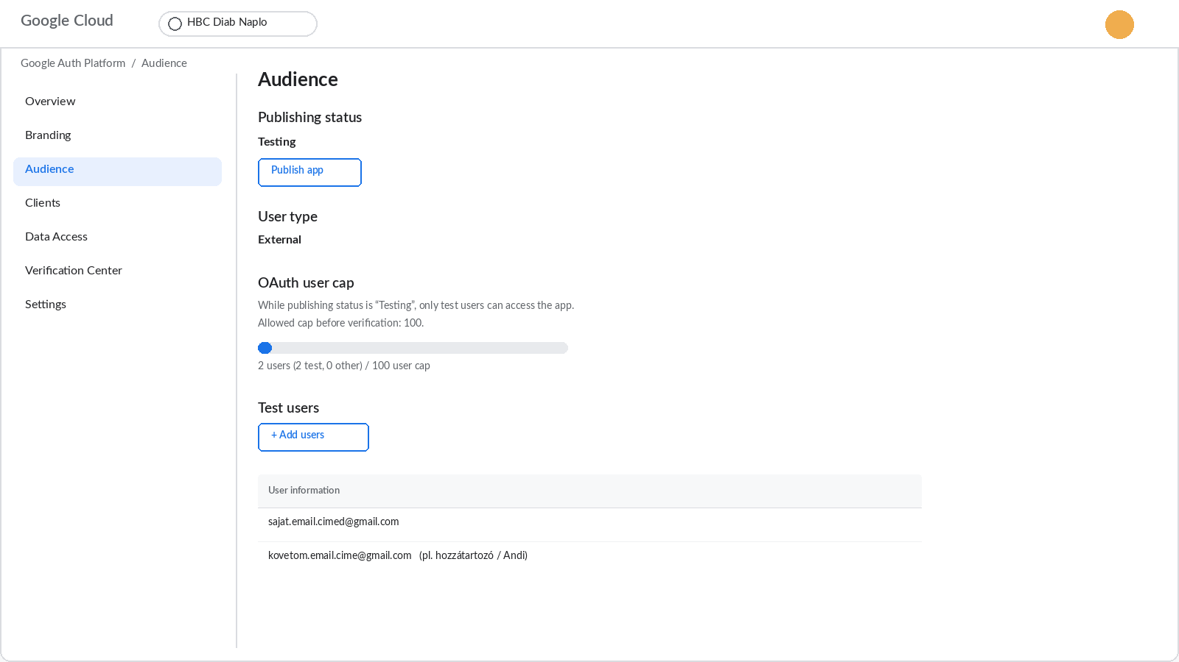

i) Google Auth Platform — Clients (létrehozott OAuth-kliens listája)
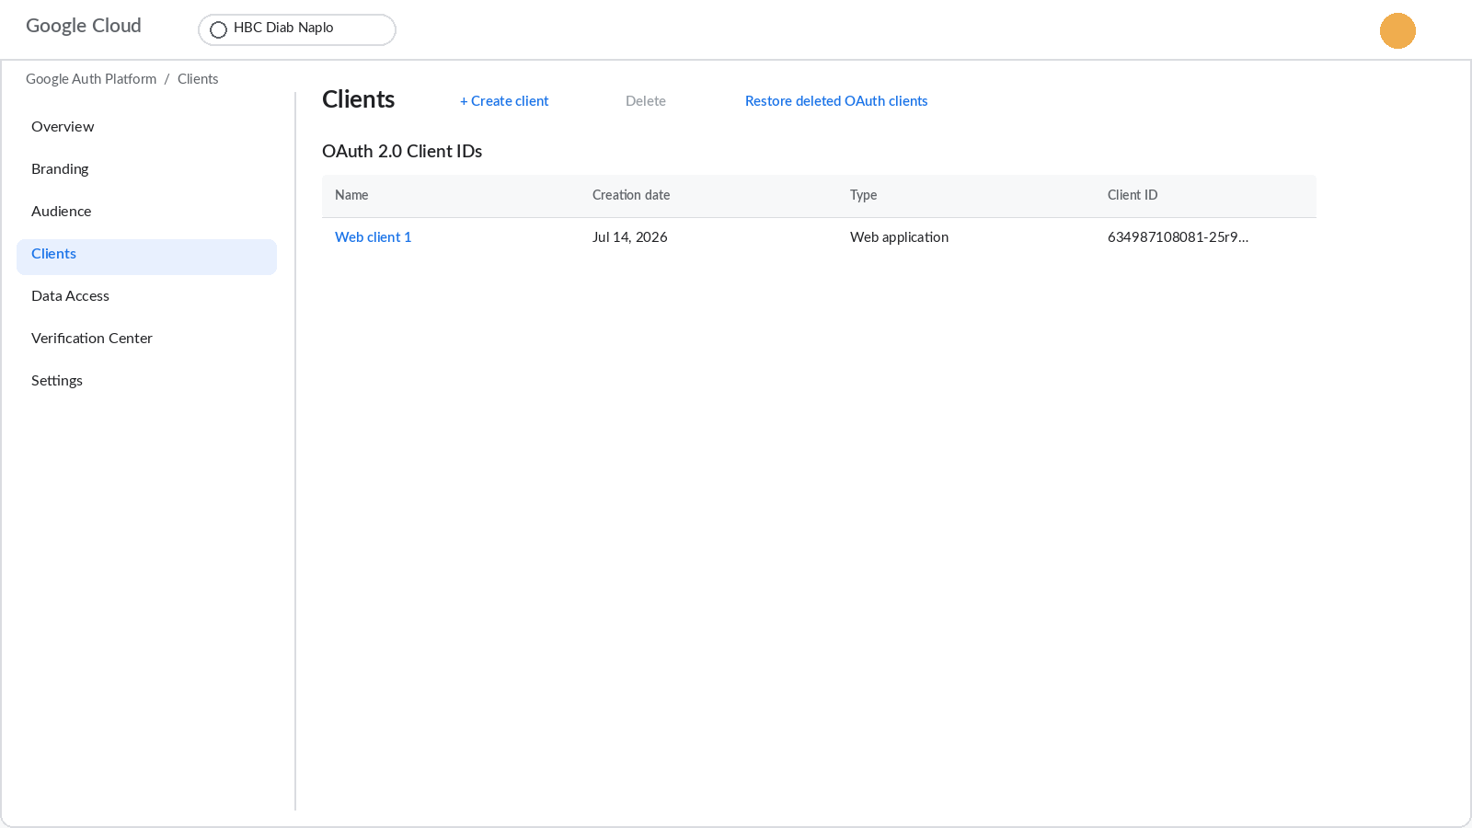
j) A kliens részletei — Authorized JavaScript origins és a Client ID
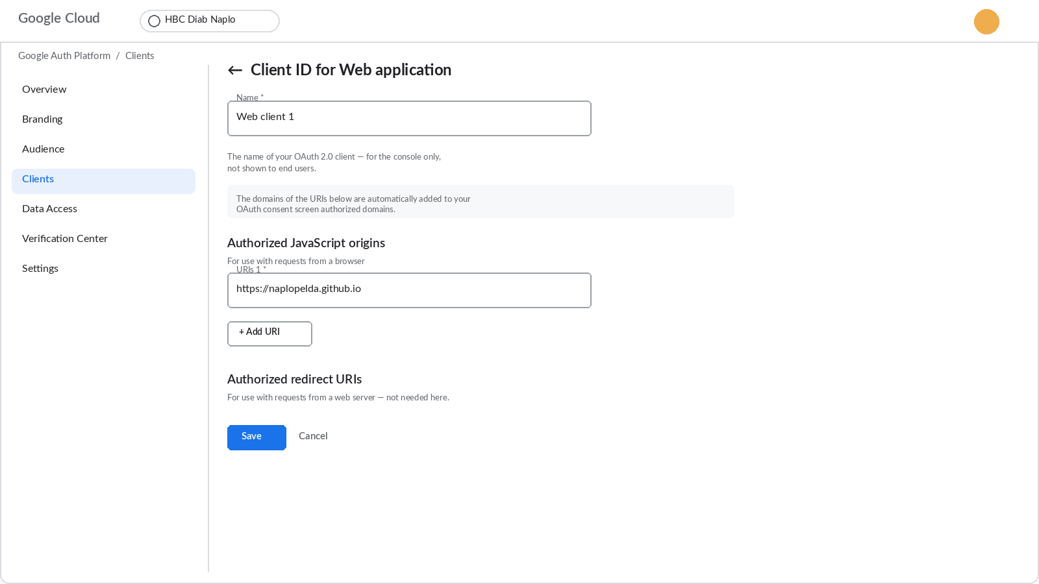

7.3 A tulajdonos beállítása (tulajdonos mód)
- A HBC Diabétesz Napló alkalmazásban — tehát NEM a Google Cloudban, hanem magában a naplóban! — nyissa meg a Szinkron fület, és a Google Drive szinkron kártyán válassza a Tulajdonos mód gombot.
- Az 1-es mezőbe illessze be a Client ID-t.
- Nyomja meg a 2-es, Kapcsolódás Google-fiókkal gombot, és engedélyezze a hozzáférést. Ha a Google Cloud projekt még Testing állapotban van, a Google „ellenőrizetlen alkalmazás" képernyőt mutathat: a Folytatás gombbal továbbléphet, mert csak a felvett tesztfelhasználók férnek hozzá. In production állapotban ez a képernyő nem jelenik meg.
- Nyomja meg a 3-as, Mappa kiválasztása gombot, és jelölje ki a Drive-on a napló mappáját (érdemes előre létrehozni, például HBC Naplo néven).
- Kész: ezt követően minden mentés után néhány másodperccel frissül a Drive-on lévő fájl. A Szinkron most gombbal kézzel is indítható.

7.4 A mappa megosztása és a követő beállítása (követő mód)
- A drive.google.com oldalon kattintson jobb gombbal a napló mappájára, válassza a Megosztás pontot, írja be a követő e-mail-címét Megtekintő szereppel, és küldje el.
- A követő a saját telefonjára ugyanúgy telepíti az alkalmazást (6.2 vagy 6.3 fejezet).
- A követő a Szinkron fülön a Követő mód gombot választja, beilleszti ugyanazt a Client ID-t, és a saját Google-fiókjával kapcsolódik.
- A Megosztott napló kiválasztása gombra koppintva a választóablak Velem megosztva részéből kijelöli a HBC_Diabetesz_Naplo.json fájlt.
Fontos (v12.1): a Kapcsolódás Google-fiókkal gombnál a Google mostantól „A Google Drive-fájlok megtekintése” (csak olvasás) engedélyt kéri. Ez azért szükséges, hogy a kiválasztott naplófájl a Google-belépés lejárta után se „vesszen el” — az alkalmazás ezzel az engedéllyel sem tud semmit írni vagy módosítani a Drive-on. Tipp: ha a Google hetente újra a teljes engedélykérő képernyőt mutatja, a Google Cloud Console „OAuth consent screen” oldalán a projektet „Tesztelés” helyett „Éles” állapotba kell tenni (Publish app) — utána a hozzájárulás tartós.
- A Riasztási beállítások dobozban engedélyezi az értesítéseket, bekapcsolja az alacsony érték riasztását, és beállítja a frissítési időt (például 5 perc). Ha szeretné, bekapcsolja az „Értesítés minden új bejegyzésről” kapcsolót is (v14) — ekkor minden új bejegyzésről értesítést kap, a privát bejegyzésekről nem.
- Kész: a fejléc alatti lila sáv mutatja az utolsó szinkron idejét, a Szinkron most gomb azonnali frissítést kér.
Példa a mindennapokból
A tulajdonos 16:05-kor rögzít egy 3,4 mmol/l értéket. A napló 16:05-kor feltöltődik a Drive-ra. A követő telefonja a következő frissítéskor, legkésőbb 16:10-kor letölti, és mivel az érték a 3,9-es határ alatt van, riasztást jelenít meg: HBC Napló, riasztás alacsony értéknél, 3,4 mmol/l.
Fontos (v9.0): a riasztás kizárólag az aznapi, legfrissebb mérés alapján szólal meg. Utólag rögzített, régebbi napra szóló érték nem vált riasztást, így nincs téves éjszakai ébresztés egy múltbeli adat pótlása miatt. A megosztott adatcsomag a CGM-szenzor méréseit is tartalmazza, ezért a riasztás mindig a valós, aktuális állapotot tükrözi.

7.5 Biztonsági mentés a gyakorlatban: a havi rutin
A Drive-szinkron folyamatos védelmet ad, de érdemes mellé egy egyszerű havi rutint is felvenni, mert a kézi mentés a Google-fióktól is független. A javasolt menet minden hónap első vasárnapján: a Szinkron fülön nyomja meg a JSON Export gombot; a letöltött fájl neve automatikusan tartalmazza a dátumot (például HBC_v9_backup_2026-08-02.json); ezt másolja át egy pendrive-ra, vagy küldje el saját magának e-mailben. Ha bármikor mindent vissza kell állítani (új telefon, elveszett készülék, kitakarított böngésző), a legfrissebb ilyen fájl a JSON/CSV Import gombbal percek alatt visszatölthető, és az importálás a már meglévő bejegyzéseket nem duplikálja. Az Áttekintés képernyő figyelmeztet, ha a legutóbbi mentés vagy szinkron 7 napnál régebbi, így a rutin kihagyása sem marad észrevétlen.

8. CGM-adatok betöltése (szenzort használóknak)
Folyamatos glükózmérő szenzor (például FreeStyle Libre vagy Dexcom) használata esetén a gyári rendszerekből letölthető mérési fájl betölthető az alkalmazásba, és a Grafikonok fülön külön görbén jelenik meg. Élő, közvetlen kapcsolat a szenzorral jelenleg nincs, mert a gyártók ezt nem nyitják meg külső alkalmazásoknak, de az alkalmazás felkészült rá, így egy későbbi bővítéssel pótolható.

LibreView példa
- A libreview.com oldalon lépjen be, és a Glükózadatok letöltése gombbal mentse le a CSV-fájlt.
- Az alkalmazás Szinkron fülén nyomja meg a CGM CSV fájl kiválasztása gombot, és jelölje ki a letöltött fájlt.
- A visszajelzés mutatja az importált mérések számát, például: CGM: 1340 mérés importálva.
- A Grafikonok fülön megjelenik a CGM szenzor görbe, a céltartomány sávjával.

Dexcom Clarity példa
A clarity.dexcom.eu oldalon az Exportálás gombbal kérhető CSV-fájl, a betöltés menete ugyanaz. Az alkalmazás a fájl mértékegységét felismeri: az mg/dl-ben mentett értékeket automatikusan átváltja mmol/l-re, így az adatok egységesen tárolódnak.

9. Megjelenés a Google Play áruházban
Az alkalmazás a Play áruházba is feltölthető, így bárki az áruházból, kereséssel telepítheti. Ez nem feltétele a használatnak (a 6. fejezet szerinti telepítés teljes értékű), inkább a szélesebb közönségnek szóló, hivatalos megjelenés útja. A folyamathoz szükséges anyagok készen állnak a HBC_App_v19/store mappában: áruházi szövegek magyarul és angolul, adatvédelmi nyilatkozat, csomagolási beállítófájl.

9.1 Fejlesztői fiók létrehozása
- Nyissa meg a play.google.com/console/signup oldalt, és lépjen be a Google-fiókjával.
- Válassza a Saját magam fióktípust, és fizesse be az egyszeri 25 dollár (kb. 9-10 ezer forint) regisztrációs díjat bankkártyával.
- Végezze el a személyazonosítást (fénykép a személyi igazolványról). A jóváhagyás általában néhány nap.

9.2 Az Android-csomag elkészítése
A Play áruházba egy becsomagolt Android-fájl (AAB) tölthető fel, amelyet a Bubblewrap nevű ingyenes eszköz készít el a közzétett alkalmazásból. Ehhez a számítógépen a Node.js program szükséges (nodejs.org, LTS változat).
- Parancssorban adja ki: npm install -g @bubblewrap/cli
- Ezután: bubblewrap init --manifest=https://NEVE.github.io/manifest.json. A kérdéseknél a store mappában lévő twa-manifest.json értékei az irányadók.
- A folyamat aláíró kulcsot készít: a hozzá tartozó jelszavakat írja fel és őrizze meg, minden későbbi frissítéshez szükségesek lesznek.
- Adja ki: bubblewrap build. Az eredmény az app-release-bundle.aab fájl.
- A Bubblewrap kiír egy assetlinks.json nevű tartalmat: ezt töltse fel a webhelyére a .well-known mappába. Enélkül az alkalmazásban böngészősáv látszana.

9.3 Feltöltés és áruházi adatlap
- A Play Console-ban kattintson az Alkalmazás létrehozása gombra; a név HBC Diabétesz Napló, a nyelv magyar.
- A Belső tesztelés sávban hozzon létre kiadást, és töltse fel az AAB-fájlt. Ez azonnal telepíthető linket ad az éles megjelenés előtti kipróbáláshoz.
- Az áruházi adatlapra másolja be a store/STORE_ANYAGOK.md szövegeit (rövid és hosszú leírás magyarul és angolul), töltse fel az 512 pixeles ikont és a képernyőfotókat.
- Az adatbiztonsági űrlapon jelölje: az alkalmazás nem gyűjt és nem oszt meg adatot harmadik féllel. Adja meg az adatvédelmi nyilatkozat webcímét.
- Az egészségügyi nyilatkozatnál jelölje, hogy az alkalmazás nem orvostechnikai eszköz.
- Sikeres tesztelés után hozza létre az éles kiadást, és küldje be felülvizsgálatra. Az elbírálás jellemzően 1-7 nap.
Apple App Store megjegyzés: iPhone-ra a 6.3 fejezet szerinti telepítés az ajánlott út. Az App Store-megjelenéshez Apple fejlesztői fiók (évi 99 dollár) és Mac számítógép szükséges, ezért ez külön döntést igényel.

10. Hibaelhárítás: gyakori kérdések
Jelenség | Ok és megoldás
A telefonon nem jelenik meg a Telepítés gomb. | Androidon csak a Chrome, iPhone-on csak a Safari ajánlja fel. Ellenőrizze, hogy a https://NEVE.github.io címen van, és nem a fájlt nyitotta meg közvetlenül.
Az alkalmazás nem frissül az új verzióra. | Zárja be teljesen az alkalmazást, majd nyissa meg újra internetkapcsolattal. A frissítés a második megnyitáskor aktiválódik.
Az orvosi riport nem nyílik meg. | A riport új lapon nyílik: engedélyezze a felugró ablakokat ehhez a címhez a böngésző beállításaiban, majd nyomja meg újra a Riport készítése gombot.
Mentéskor az alkalmazás rákérdez az értékre. | Ez az elgépelés-védelem: 2,0 mmol/l alatti vagy 25,0 mmol/l feletti érték előtt megerősítést kér. Valós extrém érték az Igen gombbal menthető.
A Drive-kapcsolatnál „ellenőrizetlen alkalmazás" képernyő jelenik meg. | Ez csak akkor jelenik meg, ha a Google Cloud projekt még Testing állapotban van — ilyenkor a Folytatás gombbal továbbléphet, de csak a felvett tesztfelhasználók férnek hozzá. In production állapotban (lásd 7.2 fejezet) ez a képernyő nem jelentkezik.
A követő nem találja a megosztott fájlt a választóban. | Ellenőrizze, hogy a Drive-on a mappa megosztása a követő pontos e-mail-címére szól, és hogy a tulajdonos alkalmazása már legalább egyszer szinkronizált (ekkor jön létre a fájl).
Nem érkezik riasztás a követő telefonjára. | A Riasztási beállításokban az Értesítések engedélyezése gombnak zöldnek kell lennie, és az alkalmazásnak nyitva vagy a háttérben kell futnia. Teljesen bezárt alkalmazásnál a riasztás nem érkezik meg.
Óránként újra bejelentkezést kér a Drive. | A Google biztonsági szabálya szerint a hozzáférés kb. óránként megújul. Ez általában felugró ablak nélkül, magától megtörténik.
A CGM-fájl importja hibát jelez. | Ellenőrizze, hogy a LibreView vagy Clarity eredeti, módosítatlan CSV-fájlját tölti be. Az Excelben megnyitott és újramentett fájl szerkezete megváltozhat.
Eltűntek az adatok a böngésző takarítása után. | Az alkalmazás kettős tárolása (tartalék adatbázis) általában magától helyreállítja őket újraindításkor. Ha mégsem, a legutóbbi JSON-mentésből az Import gombbal minden visszatölthető.
Angol nyelven marad néhány magyar szó. | A kézzel felvitt adatok (ételnevek, megjegyzések, inzulinnevek) szándékosan maradnak úgy, ahogyan rögzítésre kerültek — ezek a felhasználó személyes adatai.
A Szinkron most gomb hibaüzenetet ír ki (például „Lejárt a bejelentkezés", „Nincs jogosultság", „A fájl nem található", „Nincs internetkapcsolat"). | Ez a pontos hibaüzenet (v11.1) segít behatárolni a problémát: lejárt bejelentkezésnél jelentkezzen be újra a Kapcsolódás Google-fiókkal gombbal; hiányzó jogosultságnál ellenőrizze, hogy a mappa meg van-e osztva; törölt fájlnál válassza ki újra a mappát; internetkapcsolat hiányában a mentés a következő sikeres próbálkozáskor szinkronizálódik. Az időzített, automatikus szinkron ilyenkor csendben próbálkozik újra, hibaüzenet nélkül.

11. Orvosi és adatvédelmi tudnivalók

11.1 Szakorvosi szemmel
Az alkalmazás dózisjavaslata a nemzetközileg elterjedt hármas képletet követi: a szénhidrátfedezet (összes CH osztva az ICR-rel) plusz a korrekció (a mért és a célérték különbsége osztva az érzékenységgel) mínusz az aktív inzulin (IOB). Az ICR napszakonként külön állítható — a napszakok órahatárai a v9.0-ban a beteg napirendjéhez igazíthatók —, a hatásgörbe hossza módosítható, az eredmény fél egységre kerekítődik. Minden paraméter a Beállítások fülön, orvosi kontroll mellett rögzítendő. A becsült HbA1c a kiválasztott időszak átlagos vércukrából, az elterjedt átszámítási képlettel készül; mellette a v9.0 a GMI-t (Glucose Management Indicator) is kiszámolja a nemzetközi képlettel. Az alkalmazás mindkettőt következetesen becslésként jelöli. Az orvosi riport tetszőleges időszakról nyomtatható vagy PDF-ben továbbítható összefoglalót ad, SD/CV ingadozási mutatókkal. A követő mód írásvédett: a kezelőorvos a beteg adatait látja, de nem módosíthatja.

Mit érdemes megnézni a rendelésen: ellenőrzőlista
A következő lista a negyedéves kontrollon ad gyors, tárgyszerű áttekintést az alkalmazásból, példákkal szemléltetve.
- Orvosi riport, 90 napos időszakra: minden kulcsmutató és a részletes napló egyetlen nyomtatható lapon — a leggyorsabb kiindulópont.
- Statisztika fül, 90 napos időtáv: TIR, átlag, becsült HbA1c és GMI egyben. Példa: 76% TIR és 7,1% becsült HbA1c esetén a terápia iránya jó, a részletek a grafikonokon pontosíthatók.
- Napi mintázat grafikon: az órák szerinti átlagok. Példa: ha a hajnali 3-6 óra sávja rendre alacsony, a bázisadag csökkentése merülhet fel, amiről a szakorvos dönt.
- Mérési összesítő: az alacsony, normál és magas mérések aránya. Példa: 3 alacsony, 41 normál, 9 magas azt jelzi, hogy a kilengések inkább felfelé történnek.
- CH/inzulin arány kártya: a naplóból számolt tényleges arány a beállított ICR-hez képest. Példa: ha a beállított reggeli ICR 10, de a napló szerint 1 egység csak 8 grammot fedez, az arány módosítása indokolt lehet.
- Bejegyzések fül, megjegyzésekkel: az éttermi, sport- és stresszes napok kontextusa, ahogyan az 5. fejezet példáiban szerepel.

11.2 Hol vannak az adatok
Minden bejegyzés az adott eszközön tárolódik, kettős tárolással: a gyors elsődleges tár mellett egy tartalék adatbázis is őrzi őket, így egy véletlen böngészőtakarítás után is helyreállnak. Az alkalmazás a fejlesztőnek vagy bármely harmadik félnek semmilyen adatot nem küld, hirdetést és követőkódot nem tartalmaz. A Drive-szinkron bekapcsolása után a napló másolata a felhasználó saját Google Drive-ján is megvan, és csak az fér hozzá, akivel a mappát a felhasználó maga megosztotta. A megosztás bármikor visszavonható a Drive felületén, a szinkron pedig a Leválasztás gombbal kikapcsolható. Az orvosi riport helyben, az eszközön készül — tartalma csak akkor jut el bárkihez, ha a felhasználó maga kinyomtatja vagy elküldi.

11.3 Összefoglalás
A HBC Diabétesz Napló v19 Type 1 Diabetes APP egy telepíthető, offline is működő, kétnyelvű napló, amely a rögzítésből számolást, visszajelzést és megosztást csinál: inzulinjavaslatot ad az orvossal egyeztetett értékek alapján, figyelmeztet alacsony és szokatlan értéknél, grafikonokon, statisztikákban és napi mintázatban mutatja az irányokat, tetszőleges időszakról nyomtatható orvosi riportot készít, a kijelölt követő telefonján pedig élőben követhető. A telepítés egyszeri közzétételből és eszközönkénti néhány érintésből áll, a Drive-szinkron egyszeri Google-beállítás után magától működik. A dokumentum fejezetei a mindennapi használattól az áruházi megjelenésig minden fázist végigvezetnek, a 10. fejezet pedig a leggyakoribb elakadásokra ad megoldást.

12. SOS vészhelyzeti funkció
Új a v12.0-ban. Az inzulinnal kezelt cukorbeteg súlyos hipoglikémia esetén zavarttá válhat, vagy elveszítheti az eszméletét — ilyenkor az ismeretlen segítőknek és a mentőknek minden perc számít. Az SOS-lap egyetlen érintéssel, nagy betűkkel mutatja meg a legfontosabbakat: mi történt, mit kell tenni, kit kell hívni.

12.1 Beállítás
Nyisd meg a Beállítások → Vészhelyzet (SOS) szakaszt, és add meg az alábbiakat. Minden adat kizárólag a te eszközödön tárolódik.
- Teljes név és saját telefonszám: ezek az Orvosi riport fejlécében is megjelennek, így a riport hivatalos, azonosítható dokumentummá válik.
- Lakcím: a segítők és a mentők tájékoztatására.
- Értesítendő hozzátartozók: a  (hozzáadás) gombbal tetszőleges számú személy vehető fel (név, kapcsolat, telefonszám); a lista első tagja a fő értesítendő. A kuka ikonnal bármelyik törölhető.
- „Így kommunikálj velem” jegyzet: teljes egészében szabadon szerkeszthető szöveg. Saját tapasztalataid alapján írd le, milyen vagy hipoglikémiásan (nyugodt? zavart? elutasító? — sokszor olyan, mintha ittas lennél), és hogyan érdemes veled bánni, amíg magadnál vagy. Ezt a segítők szó szerint látni fogják.

12.2 Az SOS-lap megnyitása
- Telefonon: a fejléc  hamburger menüjének alján lévő piros  SOS gombbal.
- Asztali gépen: a fejléc jobb oldalán lévő kis gombbal (itt főleg a beállítások ellenőrzéséhez hasznos).
A lap a beállított nyelven (magyarul vagy angolul) jelenik meg, és tartalmazza: a figyelmeztető címsort („INZULINNAL KEZELT CUKORBETEG”), a lépésenkénti elsősegély-teendőket, a 112 mentőhívó gombot, a hozzátartozók egyérintéses hívógombjait, a lakcímet és a kommunikációs jegyzetet.
A v12.2-től a csempék a jobb felső ⠿ fogantyúval húzva szabadon átrendezhetők — a sorrend a készüléken megmarad. Alapsorrendben az Értesítendő hozzátartozók a 112-es gomb fölött állnak. A jegyzet címében a Beállításokban megadott becenév is megjelenik („Így kommunikálj velem — a nevem: …”), és a lap sötét módban is változatlan, jól olvasható színekkel jelenik meg.

12.3 Automatikus riasztás alacsony értéknél
Ha az aznapi legfrissebb mérés — kézi bejegyzés vagy betöltött CGM-érték — a beállított alacsony vércukor-határ alá esik, az SOS-lap automatikusan megjelenik a mért értékkel, és (engedélyezett értesítések esetén) rendszerértesítés is érkezik. A „ JÓL VAGYOK — riasztás bezárása” gombbal zárható (követő módban a gomb felirata: „ Rendben — riasztás bezárása”); ugyanarra a mérésre az alkalmazás csak egyszer riaszt, régebbi (utólag rögzített) érték pedig soha nem vált riasztást.

12.4 Fontos korlátok és tanácsok
- Lezárt képernyőn nem jelenhet meg: webalkalmazás a telefon zárolt képernyője fölé nem tehet felugró ablakot, és a telefont sem tudja feloldani — ez rendszerszintű korlát, minden alkalmazásra érvényes.
- Állítsd be a rendszerszintű vészhelyzeti adatokat is: iPhone-on az Egészség alkalmazás „Orvosi azonosító”, Androidon a „Vészhelyzeti információk” funkciót — ezek feloldás NÉLKÜL, a zárolt képernyőről is elérhetők, és a mentők ott keresik először. Az SOS-lap ezt kiegészíti, nem helyettesíti.
- Az app legyen a főképernyőn: így a telefon feloldása után a segítő azonnal megtalálja, és a menüből egy érintéssel nyithatja az SOS-lapot.
- Nem orvosi eszköz: az SOS-lap tájékoztató segédlet; súlyos rosszullét esetén mindig hívjanak mentőt.

